目 录

第一部分 综合说明………………………….…………….……..…….
  - 项目概况…………………………...……….……….....…….…
  - 全船说明书………………………….…………….……..……..
  - 主要材料设备明细表……………………….………….…..…
第二部分 初步设计图纸……….………………………….…....…….
3.1总布置图……….………………………….……..……...….…
3.2主要横剖面图…………………………………………..…….….
3.3基本结构图…………………………………………..…….….
3.4机舱布置图……………………………..…………..……...….
3.5电力负荷计算书……………………………..…………..……...…
3.6船舶主要设备明细表………………………………………….

第一部分

综
合
说
明
  - 营口市海洋与渔业行政执法处
100吨级渔政船建造项目概况
- 项目摘要
- 项目名称：营口市海洋与渔业行政执法处100吨级渔政船建造项目
- 建设单位：营口市海洋与渔业行政执法处
- 建设地点：辽宁省营口市
- 建设年限：2016年至2017年
- 建设规模：100吨级，总长39.20m，型宽6.20m，型深3.10m，设计航速16节，续航力为1000海里，自持力15天，主机额定功率447kW×2，满足近海航区要求。
- 建造数量：1艘。
- 投资概算：项目总投资800万元（含设计费14万元），中央投资400万元，营口市财政投资400万元。
二、项目综合说明
营口地区位于辽东半岛西北部，海岸线全长122公里，海域面积约1185平方公里，下辖沿海各市（县）区现有渔业船舶2813艘。营口市海洋与渔业行政执法处是依法对营口辖区内的渔港、渔船、渔业水域进行监督管理、负责渔业资源保护和海上渔业抢险救助工作、负责贯彻渔业法律法规维护渔业生产秩序和渔业权益，负责渔业安全、负责渔业船舶检验等业务的执法部门。
随着政府对渔业安全生产的重视，对渔业行政执法工作提出了更高的要求，这就需要加强渔政管理软、硬件设施建设，提高渔政执法和海上快速反应能力。主要原因是：
一是渔船违规生产情况增多。由于受经济利益的驱使，部分渔船无证生产或使用违禁渔具，违反禁渔期、禁渔区管理规定等，严重扰乱了正常的渔业生产秩序，渔船违规违法事件增多，渔政执法任务十分艰巨。
二是作业海域缩少，近海渔船数量较多，这就加大了近海渔业资源保护的难度，对近海渔政管理提出了新要求，现有的渔政管理硬件设施已不能适应新形势下的需要。
三是抢险救生任务加重。我市渔船受经济效益驱动，超航区、超抗风等级违规作业生产的情况依然存在，海损事故也时有发生，抢险救生任务繁重。而且目前服役的渔政船，抗风能力差，航速慢，不能及时迅速的赶赴事故发生地点，直接制约了抢险救生的效率和效果，客观上需要技术先进、设施齐全、反应迅速、抗风能力强的渔政船，以提高抢险救生和处理突发事件的能力。
营口市海洋与渔业行政执法处目前配有渔政执法船4艘，其中2艘（中国渔政21304、中国渔政21708）船龄都已经35年以上，船体严重锈蚀腐烂不能下坞，2010年6月经辽宁省渔业船船检验局检验不合格；仅余2艘渔政船（中国渔政21709、中国渔政20301）进行执法工作。
近年来，由于营口地区渔船数量多、渔业资源衰退，海上渔业生产纠纷事件呈逐年上升的趋势；受经济利益的驱使，部分渔船无证生产、使用违禁渔具、违反休渔期管理规定，严重扰乱了正常的渔业生产秩序，违规违禁渔船增多；再加上渔政船肩负着海损救助任务，海域广阔执法任务繁重，下辖的老边区、西市区、产业基地、盖州市、鲅鱼圈区、仙人岛能源化工区6个行政区域，仅两艘执法船投入使用，致使渔政执法工作压力较大，难以顺畅有效地开展海上执法工作。特别是在伏季休渔、海蜇资源管护以及制止非法越界捕捞等工作开展的关键时期，执法船只不足、执法巡航范围受限等问题日益凸显，渔政执法在实施当中出现较大盲区，给维护生产秩序和海上捕捞作业安全带来诸多不利因素。
营口市海洋与渔业行政执法处为正处级参照公务员法管理的事业单位，现有职工147人，其中直接从事第一线渔政管理人员102人，具有大专以上学历的145人，其中本科以上58人，管理人员和船员素质比较高，几年来先后荣获全国渔业文明执法窗口先进单位、全国渔政工作先进单位、全国渔船检验先进单位、全国伏季休渔工作先进单位、辽宁省渔业行政执法先进集体、辽宁省渔港监督先进单位、辽宁省海蜇资源管理工作先进集体、全省渔业船舶检验管理先进集体、营口市先进党委、营口市行政执法先进单位、营口市诚信收费先进单位、营口市海上抢险救助先进集体等荣誉称号。
三、项目进度安排
该项目2015年1月进行建造招标，建造周期约15个月，2016年4月底前建成。
四、项目招投标方案
该项目将通过公开招标方式选定势力雄厚、质量好、方案优、价格合理的单位来完成本项目实施。其总造价不超过800万元（含设计费14万元）。
五、项目预期效益分析
新的渔政执法船的一旦投入运行，将大大增强营口市的海洋综合管理能力，有效的维护辖区渔业水域正常的生产秩序，为保障渔业资源环境的可持续利用，确保海洋经济又好又快发展做出贡献。同时，为执行海上抢险救助工作带来极大的便利，真正发挥渔业执法和海上安全救助的作用，更好的满足海洋渔业管理的各项工作任务。
六、项目组织管理
该项目严格按照《农业基本项目管理办法》组织管理。船舶建设期间成立项目领导小组和施工质量监督小组，保证该项目高质量、高标准、按期顺利完成。项目完成后将由营口市海洋与渔业行政执法处使用。

1.2 营口市海洋与渔业行政执法处100吨级渔政船

全
船
说
明
书

2015年12月

一、船体部分

- 总述
本船为我国沿海、近海渔港水域执行渔政管理任务的执法船，必要时还可协助执行抢险及搜救等海难救助任务。
本船按航行于近海航区、B级冰区加强，的要求进行设计。
本船具有前倾首柱、巡洋舰船尾、双机、双桨、双舵、单甲板、柴油机经单速比齿轮箱驱动的尾机型监察艇。
本船设有宽度为0.50m的三角形结构的舭龙骨，以改善横摇性能。
- 船体主要尺度：
总长 | 39.20m | 方形系数Cb | 0.448
水线长 | 36.208m | 菱形系数Cp | 0.617
垂线间长 | 35.00m | 水线面系数Cwp | 0.771
型宽 | 6.20m | 舯剖面系数Cm | 0.726
型深 | 3.10m | 浮心距舯位置Xb | -1.542m
设计吃水 | 1.90m | 横稳心垂向坐标Zm | 3.493m
设计排水量 | 197.18t | 总吨位 | 189
梁拱 | 124mm | 净吨位 | 56
- 舱室及装载量
淡水舱 13.814m³
燃油舱 21.56m³
- 规范和规则
本船依据中华人民共和国农业部渔船检验局2015年“钢质海洋渔船建造规范”和2000年“渔业船舶法定检验规则”设计和建造。
- 动力装置
5.1、本船主机采用康明斯发动机KTA19-M3型船用柴油机2台，
在1800rpm时为447KW。
5.2、减速齿轮箱采用HCD400A型，速比为4.43:1。
6、航速与续航力
6.1、本船在主机额定转速和额定功率下，风力不超过蒲氏风标3级，水深大于30 m，航道宽度大于150m的平静海面，船舶在设计吃水时，试航速率约为16节。
6.2、本船续航力约1000n mile，自持力为15天。
7、船员定额
本船定员13人，设铺位13张。
8、稳性
本船稳性按我国渔业船舶检验局2000年“渔业船舶法定检验规则”中对非国际渔业船舶近海航区的各项要求进行校核，并满足其要求。
本船计算干舷为452.35mm，实际干舷为1207mm，满足其要求。
- 舱室布置
9.1、本船共设3道水密横舱壁，分别为Fr10、Fr32、Fr65。
主甲板以下，本船依次分布为：
尾~Fr3中间为舵机舱，Fr3~Fr10中间为储物舱，艉~Fr10为燃油舱（左、右），Fr10~Fr32为机舱，Fr32~Fr56为船员居住舱，Fr56~Fr62为储物舱兼作船员逃生通道，Fr62~Fr64中间为锚链舱，Fr56~Fr65为淡水舱（左、右），Fr65~首为首尖舱。
9.2、主甲板以上：
尾部设有二艘玻璃钢执法小艇，Fr5~Fr7设有储物舱舱口盖；Fr13~Fr15设有机舱舱口盖兼作机舱逃生口。
Fr20~Fr56为甲板室。从尾端依次向前分布：Fr20后壁设有铝质风雨密门；Fr20~Fr44左舷设有厕所、浴室及洗衣处所、通往机舱扶梯室及办案室、通往船员舱及驾驶室的扶梯室；右舷设有厨房，Fr27~Fr37为餐厅，Fr37~Fr42右舷设有单人船员室1间，Fr44~Fr56为会议室；左、右舷侧各设铝质风雨密门、及机舱强力通风管道；首端区域设有锚机等锚系泊设备。
9.3、 驾驶甲板
9.3.1、Fr20~Fr34为开敞甲板，左、右舷设有机舱通风管，左舷设有气胀式救生筏1套，右舷设有通向主甲板的斜梯，中间敞开甲板可设置休闲桌椅。
9.3.2、Fr34~Fr50为驾驶室，四周设窗，在工作时能保证船长四周环视和良好的视野，驾驶室前端设有操纵台、驾控板及各种通导设备，驾驶室左舷设有梯口，右舷设海图桌、椅子；后端左舷设有轮机长室，右舷设有船长室。

9.4、罗经甲板
9.4.1、Fr33~Fr51为罗经甲板，设有信号桅，按规范配备必要的信号灯及警灯等。
10、船体结构
本船结构按照中华人民共和国农业部渔船检验局2015年“钢质海洋渔船建造规范” B级冰区加强进行设计。全船采用焊接结构，单甲板，单底、横骨架式，肋骨间距为500mm，梁拱124mm。为考虑本船作业特点，要经常在港区进行强制性的靠邦作业，故本船结构设计时，对船侧结构作了适当加强，同时在两舷设置了双护舷材。
本船建造材料，船体结构采用ZY“B”级钢。甲板室采用铝合金。
11、舾装设备
11.1、本船舾装数为114.772，锚泊设备配置：霍尔锚350kg两只，有档电焊锚链AM₂-φ21，总长为247.5m，铸钢闸刀掣链器、导链滚轮各二个，锚机采用电动起锚机。
11.2、系泊设备配置：本船设导缆孔A260×170（CB34-1976）6个，4个双柱带缆桩GB/T554-1996（E175），艏艉设双柱带缆桩GB/T554-1996（E200）2个。本船配置φ32×110m长丝丙纶绳系船索2根，φ40×100m尼龙绳拖索1根。
11.3、 操舵设备
本船采用双桨双舵，选用NACA0018型流线型双支点平衡舵，双舵面积为1.5×2平方米。转舵装置为摆缸式电控液压舵机，舵机功率为25KN.m。
11.4、 螺旋桨
本船采用双桨，为AU型 - 4叶，螺旋桨直径为1. 52m，盘面比为0.574，螺距比为0.950。
11.5、救生设备
按2000年“渔业船舶法定检验规则”（非国际渔业船舶的安全）近海航区要求配备：15人救生筏1只（QJF-Y-15），救生圈4只（其中带自亮浮灯及带救生浮索各1只），救生衣17 件，烟火信号4枚。另外根据工作需要配备2艘半封闭玻璃钢执法小艇（长约6.8m；主机：雅马哈200马力）,液压吊机（5t-6m）。
11.6、 消防设备
按2000年 “渔业船舶法定检验规则”（非国际渔业船舶的安全）近海航区要求配备：机舱内设有45升泡沫灭火器1只；9升泡沫灭火器共7只， 5kg手提式干粉灭火器共3只。消防水带箱、消防水带（最长为每根20m）、水枪、接头各4套。消防员装备1套。
12、 舱室设备
12.1、驾驶室配置常规的操纵台、驾控板与通导设备、海图台，前端壁装设雨雪清除器一台，驾驶坐椅一只、转椅一只。整个驾驶室的布置能达到良好的视线。驾驶室内单人房间内设有带抽屉单人床、写字台及靠背椅、书架等一套。
12.2、厨房设双眼电炉灶及电磁灶各一套，冷热水管不锈钢洗菜池与组合式矮柜一套，电热饭锅一只，高压锅一只（供8~13人用），开水器一套，13人用厨房用具及餐具一套，厨房集气罩一套。餐厅内设有250L家用冰柜一只、高矮立柜、长方台及椅子一套，另配圆櫈数只，电视机为悬挂式布置。
12.3、左舷的浴室内前端配置家用洗衣机一台，浴室内设置电热淋浴器一台、不锈钢冷热水淋浴龙头一套，小便器具1只，冷热水管型大号洗面盆一只，镜箱一套；机舱扶梯室空余处用于放置分电箱等设备；办案室内配置单人床，写字台、椅子、书架等。
12.4、厕所内设蹲式大便器一只，小便器具1只，洗手盆一套（配不锈钢龙头）。
12.5、会议室内设置转角大沙发、茶几二套，桌椅一套，组合式低柜一套，彩电及DVD、医疗药箱等用品一套，250L家用冰箱一只。
12.6、单人船员室内设置带抽屉单人床，写字台、椅子、书架等；船员舱内布置总计13张单层床铺，衣柜按房间设置，配长方桌1张，椅子数只。
12.7、卧具配套共为13套。每套计：床单2条，棉被1条，毛毯1条，被套2条，枕头2只，枕套2只，床垫1只。
13、舱面属具
13.1、驾驶室：
驾驶室选用驾驶室移门B-1700×750（CBM2055-82）2扇，房间木门B650×1650（CB*725-77）共2扇；驾驶室前封头设铝质固定窗BN1200×800（CB/T3226-1995）1扇，配有雨雪清除器，BN900×800（CB/T3226-1995）2扇；侧面设铝质移窗1030×710（CB/T3765-1996）共4扇，梯形固定窗（CB/T3226-1995）2扇；后壁设铝质矩形窗450×630（CB/T5746-1996）2扇。

13.2、甲板室：
会议室内设置1扇C级轻型阻燃门A1700×650；侧面设铝质移窗1030×710（CB/T3765-1996）共6扇。
左舷办案室设有1扇C级轻型阻燃门A1700×650，侧面设铝质移窗1030×710（CB/T3765-1996）1扇；通往驾驶室及船员舱的扶梯室设有木门A650×1650（CB*725-77）1扇及1扇C级轻型阻燃门A1700×650，侧面设铝质移窗600×710（CB/T3765-1996）1扇；右舷单人船员室设1扇C级轻型阻燃门A1700×650，侧面设铝质移窗1030×710（CB/T3765-1996）1扇。
机舱扶梯室设有单扇防火门A0-1650×650（CB*3234-84）1扇；浴室1扇C级轻型阻燃门A1700×650，侧面设铝质移窗600×710（CB/T3765-1996）1扇、铝质矩形窗450×630（CB/T5746-1996）1扇；厕所设有铝质舱室空腹门AD600×1600（CB/T3281-97）1扇，侧面设铝质移窗600×710（CB/T3765-1996）1扇。
餐厅及通道处设有风雨密单扇铝质门A1400×600（CB/T454-1997）共3扇，内部配置带玻璃窗的木门，侧面设铝质移窗1030×7102（CB/T3765-1996）2扇；厨房设有单扇防火门A0-1650×650（CB*3234-84）1扇，侧面设铝质移窗1030×710（CB/T3765-1996）1扇。
13.3、 船员舱内设4扇C级轻型阻燃门A1700×650，木门A650×1650（CB*725-77）1扇，舷侧设船用舷窗（GB/T14413-93）A250侧开式10扇，另设玻璃钢窗斗。
13.4、机舱烟囱配可闭式百叶窗400×580（CB*3132-83）2扇。
13.5、舱口及出入口
13.5.1、首尖舱及首、尾部储物舱均配置双面启闭风雨密舱口盖B630×630
（CB3728-95）各1只，共3只；机舱逃生口配置双面启闭风雨密舱口盖
BL630×830（CB3728-95）1只，锚链舱水密舱口盖2只。
13.5.2、燃油舱、淡水舱及油柜均设置平置式人孔盖B600×400（CB/T19-2001）共9只。
13.6、通风及空调
本船机舱设有机械强力通风设备2套，船员舱设有强力通风2套，厨房设置集气罩及机械强力通风设备。甲板上通风头均设有关闭锁定装置；首尖舱、锚链舱、燃油舱、淡水舱、舵机舱均配有帽形透气管。
舱室空调为立柜式或挂壁式家用空调，其中驾驶室内、3间单人船员室、办案室、餐厅均设有挂壁式空调共6台，会议室设有立柜式空调1台，机舱监控室设有挂壁式空调1台，底部船员舱内设有挂壁式空调4台；全船共设12台空调。
14、舱室隔热及敷料
14.1、舱室围壁及天花板：居住舱室及驾驶室的隔热、隔音材料均采用岩棉（厚度为50mm）；甲板室装饰材料均采用轻质的铝蜂窝壁板（厚度为25mm），厨房炉灶处局部用硅酸铝钙板隔热，局部用亚光型的不锈钢复合板贴面，底部船员舱装饰材料采用复合岩棉板（厚度为25mm），厕所、浴室围壁铺设水泥加亚光型的瓷砖，天花板用铝塑扣板吊顶，厨房天花板用铝塑扣板吊顶。
14.2、地坪：底部船员舱铺设木地板，驾驶室、客厅、船员室均铺设甲板敷料，上铺PVC地板。餐厅及甲板室内通道铺设甲板敷料，上覆1.5mm厚阻燃型PVC拼花地板。厨房、厕所、浴室地坪铺设水泥加防滑地砖。
15、全船梯道、栏杆和扶手
15.1、通向船员舱内的扶梯为铝质斜梯，并设双面不锈钢扶手；甲板室通向驾驶室设铝质踏步，并设单面不锈钢扶手；机舱设钢质斜梯，并设双面不锈钢钢扶手；露天扁钢直梯设不锈钢双面扶手、露天斜梯均设不锈钢双面扶手；首尖舱、机舱逃生口、储物舱内设钢质直梯；油、水舱内设圆钢踏步。
15.2、主甲板、驾驶甲板、罗径甲板均设置栏杆，驾驶室内、甲板室外围壁主要通道处、厕所、浴室及餐厅等适当位置均应设置风暴扶手；栏杆、风暴扶手材料均为不锈钢管。
16、油漆
16.1、本船船体钢材、表面除锈应达到Sa二级。
16.2、本船船壳外部采用氯化橡胶型漆，淡水舱采用水舱漆，油舱采用清漆，船壳内部采用醇酸漆。
- 本船供应品应由船东认可，并按清册配备。
二 轮机部分
本船的轮机设计根据《钢质海洋渔船建造规范》（2015）及《渔业船舶法定检验规则》（2000）的要求进行，选用的设备必须要有渔检证书。
具体说明如下：
- 推进主机采用双机双桨形式，主机选用重庆康明斯发动机有限公司生产KTA19-M3型船用柴油机2台。双桨推进时，双桨外旋。
主机规格为：
汽缸直径—缸径×行程：6-159×159mm
额定功率： 447kW
转速： 1800r/min
燃油消耗率： 207g/KW·h
曲轴转向： 面向飞轮端为逆时针
冷却方式： 闭式淡水冷却
启动方式： 电瓶启动（DC24V）
减速齿轮箱为垂直异芯传动，齿轮箱输出法兰平面在15#肋位。
主机轴线距船中为1200mm；主机可在驾驶室遥控操作。
2、减速齿轮箱和高弹性联轴器
选用杭州齿轮箱厂HCD400A型齿轮箱，减速比i=4.43:1,垂直异芯传动，进出轴垂直方向中心距A=355mm，传递能力为0.331kW/r/min，在1744r/min时可传递596kW，左右两台齿轮箱输出轴的转向相反。齿轮箱可在驾驶室遥控操作。
高弹性联轴器为杭州前进联轴器有限公司生产的HGTLX3.5，额定扭距：3.5KNm
3、推进轴系
按规范计算，本船尾轴系的基本轴径取d₀=φ120mm，轴系自减速齿轮箱输出法兰起经中间轴到尾轴，在8#肋位处外伸至船体外。由船尾部3#肋位附近的轴支架承托，再传动螺旋桨，长度约为6.2米。尾轴采用橡胶轴承及水润滑方式。
4、副机
4.1 主发电机组
根据全船电力负荷估算，本船设二台相同规格的柴油发电机组，常用一台，另一台作应急备用，有利于维修保养及备配件考虑。
所选机组为潍坊柴油机厂生产的CCFJ50J-WJ型50kW船用柴油发电机组。
机组配置为：
柴油机： TD226B-4CD
发电机： 型号：MP-H-50 功率：50KW，400V，50Hz；伺服电机，D.C.24V
发电机组布置在机舱的前端23#~27#肋位处。
5、消防总用泵
选用65CLZ-6型立式自吸式水泵；
流量Q=25m³/h，压力0.32 MPa，电机功率5.5KW。
6、舱底泵
选用65CLZ -9型立式自吸式水泵；
流量Q=25m³/h，压力0.2 MPa，电机功率3KW。
7、燃油输送泵
选用KCB3.3/3.3型卧式齿轮泵。
流量Q=.3.3m³/h，压力0.33 MPa，电机功率1.5KW。
8、手摇泵3台
一台供抽吸污油，一台供燃油输送，一台供艏尖舱用。
9、海水系统通海阀
本船设海底阀箱二只通过闸阀及粗水过滤器与海水总管接通。
10、油污水处理装置
本船设有YSF-Q-0.1型油污水处理装置，处理能力为0.1m³/h。排放符合规范要求。
11、生活污水舱
本船根据所配备的船员人数，设粪便舱一个，船舶靠岸后，可经过通岸接口法兰将所积存的污水抽吸到岸上，在特殊情况下也可通过粪便泵排至舷外。
12、海、淡水组合压力柜 1台
选用ZYG（S）-0.2型，规格为0.1/0.1 m³，0. 4 Mpa，功率2×2.2KW。
13、应急消防泵
选用50ZFCY-30型卧式离心水泵；
流量Q=25m³/h，压力0.27 MPa，由柴油机驱动。
14、其他箱柜
设污油柜0.13m³；滑油储存柜0.7m³；日用燃油柜1.62m³；粪便舱2.44m³。
15、机舱通风
选用JCZ-50C船用轴流通风机2台，Q=12000 m³/h，全压为590-620Pa,2920rpm
电机功率2.2KW。
16、粪便泵 1台
选用荣成市壮发水泵有限公司生产的65ZFWF-10型粉碎泵一台，流量Q=13m³/h，
压力0.06 MPa，电机功率2.2KW。
17、舵机
选用大连宏远气动液压船舶辅机有限公司的YH-YDJ25-000型舵机，双舵形式。转舵力矩25KN-m，电机功率2.2KW。
18、电动起锚绞机
选用南京航海仪器二厂有限公司的φ21电动锚机，功率为8.5/3.5KW。
19、电动系缆绞车
选用大连宏远气动液压船舶辅机有限公司的系缆绞车，拉力10KN，速度12m/min
20、 空气压缩机
因主、副机的起动均为电起动而不用压缩空气，所以可以选用CVF-10/1.0型
组合式空气压缩机，2台互为备用，容量10m³/h，压力1Mpa,并配有100L压缩空气瓶。
21、高压水泵
选用80CWZ-6型卧式离心水泵；
流量Q=60m³/h，压力0.6 MPa，电机功率22KW，供消防水枪用水。
22、动力管系
本船按《钢质海洋渔船建造规范》（2015）要求，设置下列系统管路：
舵机管路系统
燃油管路系统
冷却水管路系统
主、副机排气管路系统
压缩空气管路系统
防污染管路系统
消防、舱底水管路系统
机舱通风管路系统
生活用水管路系统
船员舱通风管路系统
系统中的管路附件（阀件、法兰、座板等）全部采用GB、CB标准件。个别非标件由施工单位现场配制。
舵机管路用高压无缝钢管，通风管现场配制，其它管路均用一般无缝钢管，管径≤φ12mm的管件用紫铜管。
舵机管路系统：采用电控液压形式，在驾驶室转动手轮，通过电磁阀控制液压油的流向，由油缸推动舵机转动，设有应急操舵手动泵,系统中设有失电报警装置。
燃油管路系统：系统中装置燃油输送泵、手摇泵、日用油柜等设备。系统的运行：由燃油输送泵将油舱的油经滤器过滤后送入日用油柜，并依赖设置在日用油柜上的高低液位控制器，自动控制油泵的运作。日用油柜分别设有双色玻璃板液位计和报警装置，当高、低液位控制器失灵时，会自动发出声光报警。日用油柜设置出油总管一根，经过滤器向主副机分别供油。主机回油管回到日用油柜内。油泵滤器及油柜的下面均设接油盘，盘内残油用软管泄放至在附近合适处设置的活动污油桶内。燃油输送泵故障时用手摇泵替代。
冷却水管系统：
柴油机自有一套闭式循环水冷却系统。机器启动后机带的淡水泵将机器内的淡水作闭式循环流动，将机器上的热量带走，淡水中的热量通过热交换器由海水带走。海水冷却系统：海水经粗水滤器过滤后，由主、副机自带的海水泵向主机、副机、齿轮箱冷却器提供冷却海水，冷却后排至舷外，当主机海水泵发生故障时，由消防泵替代应急。出水管中设有液流观察器、温度计等。
主、副机排气管路系统：
排气管均设有消音器及波纹管。主副机排气至烟囱内，排气管均包扎不同厚度的绝热材料。排气管的终端均有向下的一段弯管，以防止雨水。
润滑油系统：主副机自带润滑油系统，管路出厂已经接好。船上设滑油储存柜。
防污染管路系统：
本系统由生活污水管路及油污水管路组成。生活污水系统中设有生活污水储存舱，并设有高液位报警器。在主甲板上设有生活污水标准排放接头。另外当船航行在允许排污的海域时，可通过粪便泵直接排至舷外。
油污水系统中，设有污油箱、手摇泵、滤器等设备，机舱内的油污水经过滤后由油污水分离装置进行处理，将分离出来的油排至污油柜内分离后的合格水排至舷外。污油柜内的污油靠手摇泵驳至主甲板。管路终端设有国际标准排放接头。
消防、舱底水管路系统：本系统由消防管路及舱底管路二部分组成。消防栓的设置：机舱1只、主甲板前后各1只，驾驶甲板1只。并配有通岸的标准接头及水雾二用水枪等。舱底水吸口止回阀的设置：艏部储物舱1只、艉部储物舱1只、锚链舱1只、艏尖舱1只、船员舱2只、机舱 4只（其中一只为舱底泵的直接吸口）。舵机舱设1只自闭式放泄阀。消防泵与舱底泵可相互替代使用，以便应急。另外，海水压力柜可冲洗生活污水柜，替代主机海水泵应急。在主甲板消防箱旁设有消防泵的遥控电源切断开关。
在机舱内，另设1台高压水泵，可供艏部升高甲板上消防水枪工作。
机舱通风系统：本系统设通风机2只（一进一排），甲板通风头设有关闭锁定装置。机舱内设有风闸，以控制风量。
压缩空气管路系统：由空气压缩机提供的压缩空气经空气滤器送到空气瓶内，空气瓶内的压缩空气向航行汽笛供气，再经减压至0.4 MPa后向通海阀箱、压力水柜和机舱杂用。
船员舱通风系统：本系统设通风机2只，甲板设通风头两只，均设有关闭锁定装置；船员舱内设有球形风头。
生活用水管路系统：本系统选用海、淡水组合压力柜1台。淡水的供给为自动控制，分别向厨房、厕所、浴室等供水。海水的供给为自动控制，向厕所供水.
另外：燃油输送泵在主甲板外设有遥控电源切断装置，日用油柜快关阀在机舱外配有遥控切断装置。

三 电气部分

1.1. 总则
本船电气部分按下列规范、规则和文件设计。
《钢质渔船建造规范》（2015）
《渔船船舶法定检验规则》（2000）
本船所选主要电气设备应具有ZY证书。
无线电及通导设备应满足渔船船舶法定检验规则要求。

1.2. 电制
交流三相回路采用三相三线绝缘系统；交流220V三相三线绝缘制（单相回路双线绝缘制），应急电源采用直流24V双线绝缘制。
发电机： AC400V，3Φ，50Hz
电力系统： AC380V，3Φ，50Hz
正常照明系统： AC220V，1Φ，50Hz
应急照明系统： DC24V，
助航、船内通信系统： AC220V，1Φ，50Hz；DC24V
无线电系统： AC220V，1Φ，50Hz；DC24V
监控及报警： AC220V，1Φ，50Hz；DC24V

1.3. 电缆
本船除随机专用电缆及设备要求的特殊型号电缆外，其余均选用CEF/CJV/CJP/SA系列电缆,电缆具有成束阻燃特性。
全船电力电缆采用CEF90/SA型船用乙丙橡皮绝缘氯丁护套镀锌钢丝编织铠装船用电力电缆.室外选用CEF92有不透性外护套船用电力电缆。
根据规范要求，在失火状态下使用的设备的电缆应选用耐火电缆。
通信导航设备除特殊要求外，一般采用CEF80/SA型己丙橡皮绝缘氯丁护套镀锡铜丝编织铠装船用电力电缆。
屏蔽要求性能高的电缆，如电话电缆采用CHEF82/SA型双屏蔽电缆,射频电缆采用SYV型同轴电缆。
所有进入配电装置，控制台，发电机接线盒，电子电器仪器电缆芯线，均按照有关图纸,在两端标上记号。(不包括照明分路输出部分)
电缆接线端套管为无焊料类型。

电源设备

2.1. 发电机组
主发电机的功率由负荷计算后得出
1.主发电机
本船设主发电机2台，参数如下：（原动机规格见轮机说明）
环境温度 45℃
防护等级 IP22
额定功率 50KW
电 流 90.2A
电 压 400V
频 率 50Hz
相 数 3Φ
功率因数 0.8
励 磁 无刷、自励
绝缘等级 F
2.发电机运行条件
所选发电机组应能满足不同工况的负载下正常工作(高压水泵工作时,二台发电机并联运行) 。

2.2 . 变压器
本船在机舱设二台照明变压器
型号规格为CSGD-25 ;3Φ; 400/230V 25KVA。

2.3. 岸电
本船设岸电箱一只, 岸电箱设有相序检测及手动相序转换装置。配电板上设有岸电供电指示灯. 岸电相序应与船电相序一致。
船电与岸电之间的电气连锁,船电优先,当船电在供电时,岸电合闸失效,但在岸电供电过程中,船电合闸岸电则自动分闸。
岸电箱内设置电度表及缺相保护。
配3x10+1x6软电缆150M及摇卷筒。

2.4. 蓄电池
全船低压设备用蓄电池两组，一组4只6-CQW-200蓄电池组成;
无线电备用电源24V，由2只6-CQW-200蓄电池组成。
柴油发电机组起动用蓄电池,二组共4只6-CQW-200蓄电池；
主柴油机组起动用蓄电池,二组共4只6-CQW-200蓄电池；
蓄电池选用6-CQW-200系列产品,并有船用证书。

配电设备

3.1. 主配电板
1. 主配电板结构
主配电板位于机舱，主配电板为铰链前门、自然通风、配电板后面板设百页窗防护等级IP22,钢结构或模块结构设计（可根据制造者标准）。
电缆只从底部进线。配电板前后面板上安装绝缘扶手。在主配电板前面地板铺设耐油橡皮垫,安装时,板后应留有600mm的走道,板前应留有不小于800mm的走道.
2. 主配电板组成
2屏发电机屏 1屏负载屏
380 V 负载屏在1#,2#发电机屏下部
220 V 负载屏
发电机屏(每屏单独配置):
- 1台线路断路器(主开关), 具有逆功率、超负载、短路、欠压、过电流保护功能。
- 1个可相位转换的交流安培表
- 1个可相位转换的交流电压表
- 1个功率表
- 1个频率表
- 1个调压装置
- 以及其他必要的开关、指示灯、按钮及仪器
同步装置选用手动准同步并网
- 1个同步表
- 1组同步指示灯
- 发电机并网转换开关
电网绝缘检测及报警装置
- 1个高阻表
- 低绝缘报警及报警指示灯
主配电板负载屏上主要设备
- 塑壳空气断路器(并有适当备用)
3. 主配电板供电连续性
在主配电板上设有自动卸载装置，当任何一台发电机过载时能自动的将非重要负载卸除,如：空调分电箱、厨房分电箱、机修分电箱等。

3.2. 分电箱
分电箱采用钢板制成，挂壁式分电箱，装有铰链门和锁，底部前进线。
分电箱应有负载开关，熔断器，二路供电的要加接触器(自动转换)、指示灯。
所有分电箱应放置在易接触的地方。
安装在机舱，舵机舱，储藏室的分电箱防护等级至少不低于IP23。
生活区分电箱防护等级为IP21。
分电箱中留有10%的备用负载开关。

3.3. 蓄电池充放电板
1. 24V充放电板
本船设蓄电池充放电板一块,作为应急照明及低压电源配电用,并向直流24V用电设备供电。充电器采用硅整流装置,供蓄电池充电.充放电板具备一充一放功能。
蓄电池充放电板与主配电板之间相互联锁, 当主汇流排失电，此时应急充放电板将自动向全船应急照明供电.在主配电板、应急照明供电指示灯。
2. 无线电备用电源充放电
本船设无线电低压分电箱一块,充电器采用硅整流装置,供一组蓄电池充电。
3.发电机组起动蓄电池由机组自带硅整流充电机充电。
4.主柴油机组起动蓄电池由机组自带硅整流充电机充电。

电力设备及控制

4.1. 电动机
本船所采用的电动机一般为H-Y系列单速鼠笼式异步电动机, 交流380V、50HZ、B级绝缘，电动机除另有另说明，应为连续全负荷工作制。
所有电动机应为全封闭自风冷结构，在露天甲板上的电动机采用防水式，防护等级IP56，其余电动机一般用防滴式，防护等级IP22。

4.2. 电动机起动器
主要的电动机起动器和重要电动机起动器置于主配电板组合起动屏内。其他起动器各自在电动机旁。
安装在机舱内的起动器防护等级至少是IP23。
本船大于0.5KW的电动机起动器为直接起动类型。
在每个起动器中应有三相过流继电器, 大功率的电机起动器上应设有电流表。

4.3. 应急切断
机舱风机、油泵电动机,在机舱监控台和机舱出入口处设有应急切断按钮,甲板舱室风机在驾驶室集控台上设有应急切断按钮。

照明设备

5.1. 概述
本船照明系统分为正常照明、应急照明二种。

5.2. 正常照明
本船正常照明由主配电板AC220V汇流排经照明分电箱供电。
驾驶室、船员室、内走道、公共场所等处选用荧光蓬顶灯，在船员室、驾驶室设有胶木暗插座，在船员室设有荧光床头灯。
在机舱、舵机舱及工作舱室、卫生间、外走道、脱险通道等处选用防水式荧光舱顶灯和舱顶灯。
在露天甲板工作区选用防水型投光灯。
在机舱、舵机舱等工作场所设有高低压插座，本船大于50V的插座采用交流单相回路双线绝缘系统，插座外壳应可靠接地。

5.3. 应急照明
本船在各个主要通道口、公共场所、应急通道等处设有应急照明，应急照明只有在主配电板失电时，会自动供电给DC24V应急照明灯。

5.4. 甲板照明
1. 本船设艏、尾部投光工作灯。
2. 罗经甲板板两侧设有船名灯。

5.5. 其它照明
1.浴室厕所装有镜面灯。
2.本船在罗经甲板左右栏杆上设船用电子公告栏,在驾驶室设有电脑和转换器。

航行灯、信号灯

6.1. 航行灯
驾驶室内设航行灯控制箱一只，24V电源二路，一路由 主配电板供AC220V整流为DC24V，另一路由低压分电箱供，设故障时的声光报警及亮灯指示，航行灯选用CHX-2C型，设桅灯、尾灯、左舷灯、右舷灯各一只,锚灯一只。

6.2. 信号灯
驾驶室内设信号灯控制箱一只, 24V电源二路，一路由助航分电箱供AC220V整流为DC24V，另一路由低压分电箱供电。
设失控灯二只，锚灯一只，另设白闪光灯一只，红旋转闪光灯一只，警示灯一套,手提式白昼信号灯一只。
- 信号灯 各种颜色 若干

船内通信及报警系统

7.1. 电话
1．声力电话
本船在驾驶室设有声力电话二套，驾驶室--机舱、驾驶室--舵机舱。

7.2. 广播
在驾驶室内设渔船扩音机KG-1CQ（50W）一台，各船员室配一只低音喇叭，驾驶室顶部设高音喇叭一只。电源为AC220V/ DC24V。
在客厅设有收录机一台，DVD一套，电视机一台(船用电视天线一套)，餐厅设电视机一台。

7.3. 通用报警
本船设一套通用报警系统，在驾驶室设有总动员报警按钮.在各层甲板内、外走道、餐厅等公共场所等处设置警铃。

7.4. 火灾报警系统
本船设有火警报警系统一套，在外走道、机舱出口处及其他公共场所设置手动报警按钮，火灾报警发生2分钟后若无任处理，自动接入船舶通用报警箱。

航行设备

8.1. 车钟
本船设KED12型车钟系统一套，发讯机设在驾驶室,在机旁设有收讯机。

8.2. 主机遥控
本船在驾驶室可对主机进行操作，在驾控台设有主机及齿轮箱各种声光报警指示。

8.2. 旋转视窗
本船在驾驶室前窗设有一只WS-300C型的旋转视窗。

8.3. 测深仪
本船设有一套回声测深仪，测深仪的最大量程500m，水密接线盒至换能器线缆应穿管敷设，换能器应装在气密围阱里。

8.4. 罗经
本船设置一台操舵磁罗经。

8.5. 尾轴转速表
设有尾轴测速系统一套，在驾驶室设有尾轴转速表二只。

8.6. 舵角指示器
设一套舵角指示器系统，在驾驶室内顶部设有一只OFT-1三面舵角指示器。

8.7. 卫星导航仪/电子海图仪
本船设一台卫星导航仪，一台电子海图仪，安装在海图台及驾控台上。
本船设一套北斗定位系统一套。

8.8. 雷达
本船设有二台雷达，显示器安装在驾控台，天线安装在雷达桅。

8.9. 操舵系统
本船设有一套操舵仪，操舵台安装在驾驶室，返馈装置设于舵机舱，驾驶室操舵台上设有必要的控制和报警，舵机舱内设有油泵控制箱，机舱内设有报警箱。

无线电设备

9.1. 中/高频无线电装置
本船在驾驶室设一台中/高频无线电话，带DSC功能。

9.2. 甚高频无线电话
本船在驾驶室设一台甚高频无线电话，带DSC功能。

9.3. 双向甚高频无线电话
本船设三套双向甚高频无线电话，每套均配有充电装置。

9.4. 卫星紧急无线电示位标
本船设一套卫星紧急无线电示位标，安装在驾驶室外舷边。

9.5. 雷达应答器
本船设有雷达应答器二台。

9.6. 渔用无线电话一套
本船设一套渔用无线电话，27.5-39.5MHZ。

驾控台
在驾驶室设有驾控台一座，驾控台分左、中、右三部分，左台主要安装部分通导设备及驾控设备，如雷达、VHF、航行灯、信号灯、火灾、通用报警等设备；中台主要安装操舵仪；右台以主要安装主机遥控及主要仪表和报警指示灯、应急车钟、风油切断、声力电话和部分通导设备。AC220V电源分几路来自主配电板，DC24V分几路来自充放电板。
驾控台为落地安装，可将驾控台槽钢底座直接焊在船体结构上。电缆均由驾控台底部进出，板前接线，板前维修。

渔政执法专用设备
为保证本船的执法力度，有理有据地执法，本船配备以下专用设备：
1.卫星电话一套。
2.摄像机一套。
3.数码照相机一套。
4.台式电脑一套，笔记本电脑一套。
5.打印/复印/传真一体机一台。
6.电视监控设备一套，包含两个露天探头、两个室内探头。

避雷装置及电气接地保护
桅杆顶尖上均焊接避雷针, 避雷针用不小于12mm的铜杆制成,避雷针至少高出桅顶上的电气设备300mm。
电动机等电器设备的外壳均采用铜编织软线进行保护接地。
1.3 主要材料设备明细表
序号 | 设备名称 | 型 号 | 规格 | 数量 | 单位 | 单价  （元） | 金额  （万元） | 备注
 | 一、船体主要材料
1 | 钢板 |  | CCS B级板 | 110 | T
2 | 钢质型材 |  | 船用 | 12 | T
3 | 花铝板 |  |  | 1.1 | T
4 | 焊接材料 |  |  | 4.2 | T
5 | 氧气乙炔二氧化碳氩气 |  |  | 1 | 套
6 | 铝板及型材（国产） | GB/T3190-1996 | 5083/6082 | 9.6 | T
7 | 铝焊丝 | GB/T3197-2001 | 5083 | 0.5 | T
8 | 铆钉 |  |  | 36 | Kg
9 | 过渡接头（国产） |  |  | 95 | m
10 | 铝管 | GB/T3190-1996 | 6082 | 0.16 | T
11 | 其它钢铝过渡材料（国产） |  |  | 1 | 套
 | 船体材料合计
 | 二、舾装设备
（一） | 救生、消防设备
1 | 气胀式救生筏 | QJF-Y-15 | 15人（带静水压力释放器） | 1 | 套
2 | 救生圈 | GB4302-84 | 带自亮灯；配架 | 1 | 个
3 | 救生圈 | GB4302-84 | 带30米救生浮索；配架 | 1 | 个
4 | 救生圈 | GB4302-84 | 配架 | 2 | 个
5 | 泡沫救生衣 | GB4303-84 | YB型 | 15 | 件
6 | 火箭降落伞火焰信号 |  |  | 4 | 枚
7 | 45升推车泡沫灭火器 |  |  | 1 | 只
8 | 5kg手提式干粉灭火器 |  |  | 3 | 只
9 | 9L泡沫灭火器 |  |  | 9 | 只
10 | 消防水龙带及箱 | GB488-81 | 玻璃钢A型φ50消防带 | 4 | 套 |  |  | 配消防水枪及接头
11 | 消防栓 |  | B50 | 4 | 只
12 | 消防桶(带尼龙绳) |  |  | 2 | 只
13 | 太平斧 |  |  | 2 | 只
14 | 消防员装备 |  |  | 1 | 套
15 | 半封闭式玻璃钢机动小艇 |  | L≈6.8m 雅马哈200马力 | 2 | 只
16 | 液压起吊机 | QYG-5ⅡA |  | 1 | 只 |  |  | 配备启动箱
 | 小计
（二） | 锚泊及系泊设备
1 | 霍尔锚 | GB/T546-1997 | C350Kg | 2 | 只
2 | 电焊有档锚链 | GB/T549-1996 | AM2-Φ21×247.5m | 9 | 节
3 | 铸钢闸刀掣链器 | CB*286-84 | 21 | 2 | 只
4 | 导链滚轮 | CB/T290-1995 | 21 | 2 | 只
5 | 羊角单滚轮导缆器 | CB/T436-2000 | A150×400 | 2 | 只
6 | 导缆钳 | CB/T38-1999 |  | 2 | 只
7 | 简易弃锚器 | CB531-1966 | 17～19 | 2 | 只
8 | 导缆孔 | CB34-1976 | A260×170 | 6 | 只
9 | 锚卸扣 | GB/T547-94 | a9 | 1 | 只
10 | 连接卸扣 | GB/T549-1996 | d17.5 | 4 | 只
11 | 肯特卸扣 |  | M2-AS17.5 | 10 | 只
12 | 末端卸扣 |  | M2-AS17.5 | 2 | 只
13 | 转环组 |  | M2-AS17.5 | 2 | 组
14 | 系船索（尼龙） | CB/T38-1999 | Φ32×110m 长丝丙纶绳 | 2 | 捆
15 | 拖索（尼龙） | CB34-76 | Φ40×100m 尼龙绳 | 1 | 捆
16 | 碰垫 |  | 旧轮胎 | 18 | 只
17 | 锚链筒 | φ245×12 |  | 4 | 米
18 | 锚链管 | φ168×9 |  | 1 | 米
 | 小计
（三） | 舵系设备 |  |  | 1 | 套
1 | 舵叶 | 1.5m2 | 材质：ZCA
2 | 舵杆 | φ200×1100 m | 材质：#25钢
3 | 上舵承 | CB*789-87 | A100
4 | 下舵承 | CB*790-87 | B160
5 | 水密套筒 |  | 无缝钢管
6 | 轴支架 | ZG200-400C
(四) | 螺旋桨
1 | 全套 | MAU型 | 直径1.52m | 2 | 套
（五） | 门、窗、舱口盖
1 | 铝合金驾驶室移门 | （CBM2055-82) | B-1700×750 | 2 | 个
2 | 单扇防火门 | (CB*3234-84) | A0-1650×650 | 1 | 个
3 | 单扇防火门 | (CB*3234-84) | A0-1650×650 | 1 | 个
4 | C级阻燃门（铝质空腹门） |  | A1700×650 | 3 | 个
5 | C级阻燃门（铝质空腹门） |  | A1700×650 | 2 | 个
6 | 铝质舱室空腹门 | CB/T3281-1997 | AD 600×1600 | 1 | 个
7 | 风雨密单扇铝质门 | (CB/T454-1997) | A1400×600 | 3 | 个
8 | 铝质移窗 | （CB/T3765-96) | 600×710 | 5 | 个
9 | 铝质移窗 | （CB/T3765-96) | 1030×710 | 11 | 个
10 | 驾驶室铝质固定矩形窗 | (CB/T3226-95) | BN1200×800 | 1 | 个
11 | 驾驶室铝质固定矩形窗 | (CB/T3226-95) | BN900×800 | 4 | 个
12 | 驾驶室铝质固定矩形窗 | (CB/T3226-95) | BN1200×800 | 1 | 个
13 | 驾驶室铝质固定矩形窗 | (CB/T3226-95) | BN型 | 2 | 个
14 | 铝质矩形窗450×630 | GB/T5746-96 | N-F4×16-IRB-333-Y1 | 1 | 个
15 | 铝质矩形窗450×630 | GB/T5746-96 | N-F4×16-OLB-333-Y1 | 1 | 个
16 | 铝质矩形窗450×630 | GB/T5746-96 | N-F4×16-ORB-333-Y1 | 1 | 个
17 | 舷窗Φ308 | (GB/T14413-93) | A250-L/RW B-212J-Y1 | 10 | 个
18 | 烟囱可闭百页窗 | CB*3132-83 | Q235-A 400×580 | 2 | 个
19 | 风雨密单扇铝质门（烟囱） | CB/T3477-1996 | CY1000×500 | 2 | 个
20 | 纱门 |  |  | 3 | 个
21 | 窗斗 |  |  | 31 | 个
22 | 双面启闭风雨密舱口盖 | CB/T3728-95 | B630×830×8 -8×H600 | 1 | 个
23 | 双面启闭风雨密舱口盖 | CB/T3728-95 | BL630×630×8-8×H150 | 1 | 个
24 | 双面启闭风雨密舱口盖 | CB/T3728-95 | B630×630×8-8×H600 | 2 | 个
25 | 人孔盖 | CB/T19-2001 | B600×400 | 7 | 个
26 | 手孔盖 | CB*283-84 | B150×5 | 2 | 个
 | 小计
(六) | 扶梯、扶手
1 | 直梯 | GB3892-83 | B400 Q235A | 7 | 个
2 | 机舱斜梯 | GB/T833-87 | C55-600×2300 Q235A | 1 | 个
3 | 扶梯踏步（9级） | 参见GB4444-84 | B=600 花纹铝板 | 1 | 个
4 | 船员舱斜梯 | 钢质 | 扶手采用不锈钢 | 1 | 个
5 | 圆铝踏步 | 参见B/T670-94 | B=400 铝合金 | 1 | 个
6 | 铝管挂梯 | CB/T670-94 | B=400 铝合金 | 1 | 个
 | 小计
（七） | 栏杆
1 | 栏杆 | GB6169-85 | φ42×4不锈钢管 | 1 | 套
2 | 风暴扶手 | GB6169-85 | φ38×4不锈钢管 | 1 | 套
 | 小计
(八) | 通风系统
1 | 带导流罩菌形通风头 | CB445-65 | A400 | 2 | 件
2 | 带导流罩菌形通风头 | CB445-65 | A250 | 2 | 件
3 | 厨房集气罩 | CB*3291-85 | C型 | 1 | 件
4 | 炉灶烟囱帽 | CB*3024-77 | O型 | 1 | 件
 | 小计
(九) | 杂项
1 | 油漆 |  |  | 5 | 吨
2 | 锌板 |  |  | 40 | 件
3 | 雷达桅 |  | 铝合金 | 1 | 件
4 | 旗杆 |  | 不锈钢 | 1 | 件
5 | 压载块 | 砼 |  | 20 | 吨
6 | 遮阳棚 |  |  | 1 | 套
7 | 渔政标志 |  |  | 2 | 件
8 | 船上用品 |  |  | 15 | 套
 | 小计
(十) | 房间内装饰 |  |  | 1 | 套
1 | 驾驶室 | 面积为27.0m2
2 | 客厅 | 面积为23.0m2
3 | 餐厅及通道 | 面积为17.2m2
4 | 厨房 | 面积为7.2m2
5 | 厕所、浴室 | 面积为6.3m2
6 | 底部船员舱 | 地板面积59.7 m2
 |  | 天花板面积为83m2
 |  | 围壁面积为134 m2
(十一) | 厨房用品配置 |  |  | 1 | 套
1 | 电灶及蒸箱 |  |  | 1
2 | 洗菜斗与切菜桌 |  |  | 1
3 | 调味品架 |  |  | 1
4 | 碗碟架 |  |  | 1
5 | 自动电热水器 |  |  | 1
(十二) | 房间内家具 |  |  | 1 | 套
1 | 单层床（抽斗式） |  |  | 3
2 | 单层床 |  |  | 12
3 | 三斗式写字台 |  |  | 5
4 | 海图桌 |  |  | 1
5 | 报务桌 |  |  | 1
6 | 办案写字台 |  |  | 1
7 | 椅子 |  |  | 2
8 | 高、低衣柜 | 按房间定制
9 | 资料柜 |  |  | 1
10 | 转角沙发 |  |  | 2
11 | 茶几 |  |  | 4
12 | 组合式电视矮柜 |  |  | 1
13 | 驾驶室高椅 |  |  | 1
14 | 靠背椅 |  |  | 15
15 | 客厅内餐桌、椅 |  |  | 1
(十三) | 航行信号设备 |  |  | 1 | 套
 | 舾装合计
 | 三、轮机设备
1 | 主机 | KTA19-M3 | 额定功率447KW | 2 | 台
2 | 柴油发电机组 | CCFJ50J-WJ | 额定功率50KW | 2 | 台
3 | 减速齿轮箱 | HCD400A |  | 2 | 套
4 | 舱底水泵 | CLH65-50-9(Z) |  | 1 | 台
5 | 消防泵 | CLH65-50-6.5(Z) |  | 1 | 台
6 | 总用泵 | CLH65-50-6.5(Z) |  | 1 | 台
7 | 燃油泵 | KCB-55 |  | 2 | 台
8 | 空气压缩机 | CVF-10/1.0 |  | 2 | 台 |  |  | 配备160L空气瓶
9 | 海、淡水组合压力柜 | ZYG（S）-0.2 |  | 1 | 台
10 | 液压舵机 | DYBd2-25/28-DK1-2 | 扭距：25KN.M | 1 | 台 |  |  | 配备起动箱
11 | 油污水处理装置 | YSF-Q-0.1 |  | 1 | 台
12 | 轴流通风机 | ZCZ-50C |  | 2 | 台
13 | 双锚链电动锚机 | 锚链：Φ21 | 功率：4.3/1.7KW | 1 | 台 |  |  | 配备起动箱
14 | 粪便泵 | 2.5PWF-10 |  | 1 | 台
15 | 通海阀 | GB2029-80 | 4150 | 2 | 台
16 | 粗水滤器 | CB497-94 | BL150 | 1 | 台
17 | 粗水滤器 | CB497-94 | BR150 | 1 | 台
18 | 闸阀 | CBT/466-95 | 6150 | 2 | 台
19 | 手摇泵 | CS25-Y | DN25 | 3 | 台
20 | 台虎钳 |  |  | 1 | 台
21 | 钻床 | ZQ40/0.3- |  | 1 | 台
22 | 应急消防泵 | 50CWY-27 |  | 1 | 台
23 | 立式轴流通风机 | CZF-30A |  | 1 | 台
24 | 立式轴流通风机 | CZ-35B |  | 2 | 台
25 | 轴系 |  |  | 1 | 套
26 | 高压消防泵 | 80CWZ-6 |  | 1 | 台
27 | 高压水炮 | PSC17 |  | 1 | 台
28 | 电动系缆绞盘 | 10KN |  | 1 | 台 |  |  | 配备起动箱
29 | 雾笛 |  |  | 1 | 台
30 | 环氧树脂浇注 |  |  | 1 | 套
31 | 弹簧吊架 | PT-1 |  | 20 | 件
32 | 弹簧导管 | DN200 |  | 2 | 件
33 | 弹簧导管 | DN100 |  | 2 | 件
34 | 膨胀节 | DN200 |  | 4 | 件
35 | 膨胀节 | DN100 |  | 4 | 件
36 | 自制件 |  |  | 1 | 套
37 | 阀门、仪表、附件 |  |  | 1 | 套
38 | 钢质管材、法兰及附件 |  |  | 1 | 套
39 | 轮机备品备件工具 |  |  | 1 | 套
 | 轮机合计
 | 四、电气设备
1 | 主配电板 |  | 3屏 | 1 | 套
2 | 照明分电箱 | PD6 | 按图 | 3 | 只
3 | 动力分电箱 | PD5 | 按图 | 3 | 只
4 | 厨房分电箱 | PD5 | 按图 | 1 | 只
5 | 空调机分电箱 | PD5 | 按图 | 1 | 只
6 | 无线电分电箱 | AC220V,DC24V | 按图 | 2 | 只
7 | 启动闸刀箱 | 200A | DC24V | 4 | 只
8 | 无线电/低压充放电板 | DC24V | 按图 | 2 | 只
9 | 充电器 | GCA-40/20 | AC380/DC10-36V 40Ax1/20Ax1 | 2 | 只
10 | 各类起动箱 | QC91-20/13/14/23 | 按图 | 10 | 只
11 | 高压水泵启动箱 |  | AC380V15KW | 1 | 只
12 | 舵机起动箱(操舵） | 与舵机设备配套 |  | 2 | 只
13 | 锚机/艉绞机起动箱 | 与机械设备配套 | 配指令器 | 2 | 只
14 | 吊艇机启动箱 | 与机械设备配套 |  | 1 | 只
15 | 岸电箱 | PA100-50/3 | 380V50A（带电表、相序转换开关、缺相保护） | 1 | 只
16 | 船用变压器 | CSGD-25 | 400/230V25kVA | 2 | 只
17 | 蓄电池 | 6-CQ-195 | 容量195 | 18 | 只
18 | 应急车钟 | KED11型 | DC24V双主机 | 1 | 套
19 | 船用扩音机 | KG-1CQ 50W | 双功 | 1 | 套
 | 扬声器及其它配件，天线 | YDC-2D | 2W
20 | 声力电话 | KS-1Q | 按图 | 1 | 套
 |  | KS-1G/J | 按图 | 1 | 套
21 | 磁罗经 | CPT130 | （驾控台上） | 1 | 套
22 | 火警按钮 |  | 按图 | 18 | 套
23 | 按钮 | DK7 |  | 3 | 套
24 | 旋转视窗 | WS-350CR | AC220V | 1 | 件
25 | 风向风速仪 | WindS40 |  | 1 | 套
26 | 雷达 | HTMR-1200T3 | AC220V | 2 | 套
27 | 奈伏泰斯接收机 | HTHX100 |  | 1 | 台
28 | 中/高频无线电装置 | HTIC-M710 |  | 1 | 套
29 | 甚高频无线电话 | I-COM 2200 | AC220V DC24 座机 | 2 | 套
30 | 甚高频无线电话 | I-COMUV99 | 5W 手持 | 10 | 套
31 | 双向甚高频无线电话 | HFT-2800 |  | 3 | 套
32 | 测深仪 | HT DS-207 |  | 1 | 套
33 | 北斗导航 | HT007 |  | 1 | 套
34 | 渔用对讲机 | FT-801 |  | 1 | 套
35 | GPS卫导 | HTXL2116 | AC220V/DC24V | 2 | 套
36 | 应急示位标 | HT-PE8 |  | 1 | 套
37 | 雷达应答器 | HT-ESR06 |  | 2 | 套
38 | 自动识别系统（AIS） | HTAIS9000 | AC220V/DC24V | 1 | 套
39 | 舵角指示器系统 |  |  | 1 | 套
40 | 艉轴转速表 |  |  | 552 | 套
41 | 通用报警板 |  |  | 1 | 套
42 | 火灾报警板 |  | 按图 | 1 | 套
43 | 各类灯具 |  |  | 1 | 套
 | 左舷灯 | CXH2-2C | 24V 30W | 1
 | 右舷灯 | CXH1-2C | 24V 30W | 1
 | 桅灯 | CXH3-2C | 24V 30W | 1
 | 尾灯 | CXH4-2C | 24V 30W | 1
 | 锚灯 | CXH8-2 | 24V 30W | 1
 | 信号灯 | CXH5-2 | 24V 30W 6红1绿3白 | 10
 | 旋转闪光灯 | JJD1-1 | 24V 30W 红 | 1
 | 床铺灯 | JTY06-1 | 220V6W | 13
 | 探照灯 | TZ1 | 1000W 220V 配灯管 | 1
 | 白昼信号灯 | CXD8 | 24V 60W 附灯泡 | 1
 | 投光灯 | TG22 | 220V400W | 2
 | 荧光蓬顶灯 | JPY20-2 | 20W X2+24V 15W | 21
 | 荧光走道灯 | JBY20-1 | 220V 20W | 9
 | 舱顶灯 | CCD5-2 2 | 4V 30W | 15
 | 荧光舱顶灯 | JCY23-2FE | 220V 2×20W +24V 15W | 14
 | 舱顶灯 | CCD9-2 | 220V 60W | 16
 | 船名灯 | 220V |  | 2
 | 镜前灯箱 | CBD17-G | 220V8W | 1
 | 长排警灯 | LED-9000 | DC24V | 1
 | 海图灯 | CHT4A | 220V 40W | 1
44 | 开关、插座 |  |  | 1 | 套
 | 防水开关 | HF4-1/HF2-2 |  | 20
 | 舱室开关 | HE－2N 3线 10只 |  | 15
 | 防水接线盒 | JXF4－2 |  | 10
 | 防水带开关插座 | CZKF2－2 | AC220V 10A | 7
 | 防水带开关插座 | CZKF2-1 | DC24V 10A | 3
 | 防水插头 | CTF2－2 | AC220V | 7
 | 防水插座 | CZF2－2 | AC220V 10A | 14
 | 防水插座 | CZF2-1 | DC24V 10A | 5
 | 防水插头 | CTF2－1 | DC24V 10A | 8
 | 舱室插座 | CZE2-2B-2N | AC220V 5A | 10
 | 舱室插头 | CTE2-2B-2 |  | 10
 | 舱室插座 | CZE2-2B-1N | AC220V 12.5A | 12
 | 舱室插头 | CTE2-2B-1 |  | 12
 | 气密开关 | HZ910M-10/3 | 10A 380V | 1
 | 防水按钮 | LA10-2S/TH |  | 1
 | 液位控制器 | JYF-C-01 |  | 3
 | 压力控制器 | YWK-50-C | 0-20/3Kg | 6
45 | 驾控台： |  |  | 1 | 套
 | 航行灯控制箱 |  | （驾控台内） | 1
 | 信号灯控制箱 |  | （驾控台内） | 1
 | 助航分电箱 | AC220V/20路 | （驾控台内） | 1
 | 低压分电箱 | DC24V/16路 | （驾控台内） | 1
 | 火警报警板 | DC24V | （驾控台内） | 1
 | 电钤按钮箱 | DC24V | （驾控台内） | 1
 | 照明分电箱 | 10Ax10 AC220V | （驾控台内） | 2
46 | 操舵仪 |  | （驾控台内） | 1 | 套
47 | 主机遥控装置（电） |  |  | 1 | 套
48 | 其它(家用电器)
 | 全自动洗衣机 |  | 220V | 1 | 台
 | 电热淋浴器 |  | 220V | 1 | 台
 | 250L冰箱 | 海尔BCD-256TGM | 220V | 2 | 台
 | 电饭锅 |  | 220V | 1 | 台
 | 电热沸水器 | RF-30 30L | 380V3KW | 1 | 台
 | 冰柜 | 海尔BC/BD-272SE | 220V | 1 | 台
 | 微波炉 |  | 220V | 1 | 台
 | 冷暖空调机 |  | 3P | 2 | 台
 | 冷暖空调机 |  | 1.5P | 3 | 台
 | 冷暖空调机 |  | 1P | 7 | 台
 | 空调盘管加长 |  |  | 63 | 米
 | 液晶彩电 | 42"/37"/32" | 1/1/8 | 10 | 套
 | DVD组合柜 |  |  | 1 | 套
 | 卫星电视天线 |  |  | 1 | 套
 | 电视信号控制器 | TVK-1 |  | 1 | 套
 | 分配器 | 2分支 |  | 1 | 件
 | 电缆卷车 |  |  | 1 | km
49 | 电缆 | CEF90型(85℃) |  | 6 | 套
 | 电气辅料 |  |  | 1 | 套
50 | 执法专用设备 |  |  |  | 台
 | 卫星电话 |  |  | 1 | 台
 | 摄像机 | 索尼HVR-Z5C |  | 1 | 台
 | 数码照相机 | 佳能EOS50D |  | 1 | 台
 | 笔记本电脑 | 戴尔14VR-368B |  | 1 | 台
 | 台式电脑 | 戴尔I560SR-557L |  | 1 | 台
 | 打印/复印/传真一体机 | 惠普Officejet J4660 |  | 1 | 套
 | 视频监视系统一套 |  | 室内室外各2个探头 | 1
 | 电气合计
五 | 生产专项费
1 | 生产设计费、图纸打印费
2 | 船检费
3 | 钢材预处理费
4 | 数控切割费
5 | 钢管镀锌费
6 | 工艺装备胎架费
7 | 船台费
8 | 码头费
9 | 吊装运输费
10 | 系泊试验费
11 | 交船试航费
12 | 放样费及样板费
13 | 保险费
14 | 管理费
15 | 监造费用
 | 小计
六 | 劳务人工费
1 | 船体
2 | 舾装
3 | 轮机
4 | 管系
5 | 电气
6 | 涂装
7 | 内装
 | 小计
七 | 工厂成本
八 | 利润
九 | 税金
十 | 船舶建造工厂费用
十一 | 项目总投资

第二部分

初
步
设
计
图
纸
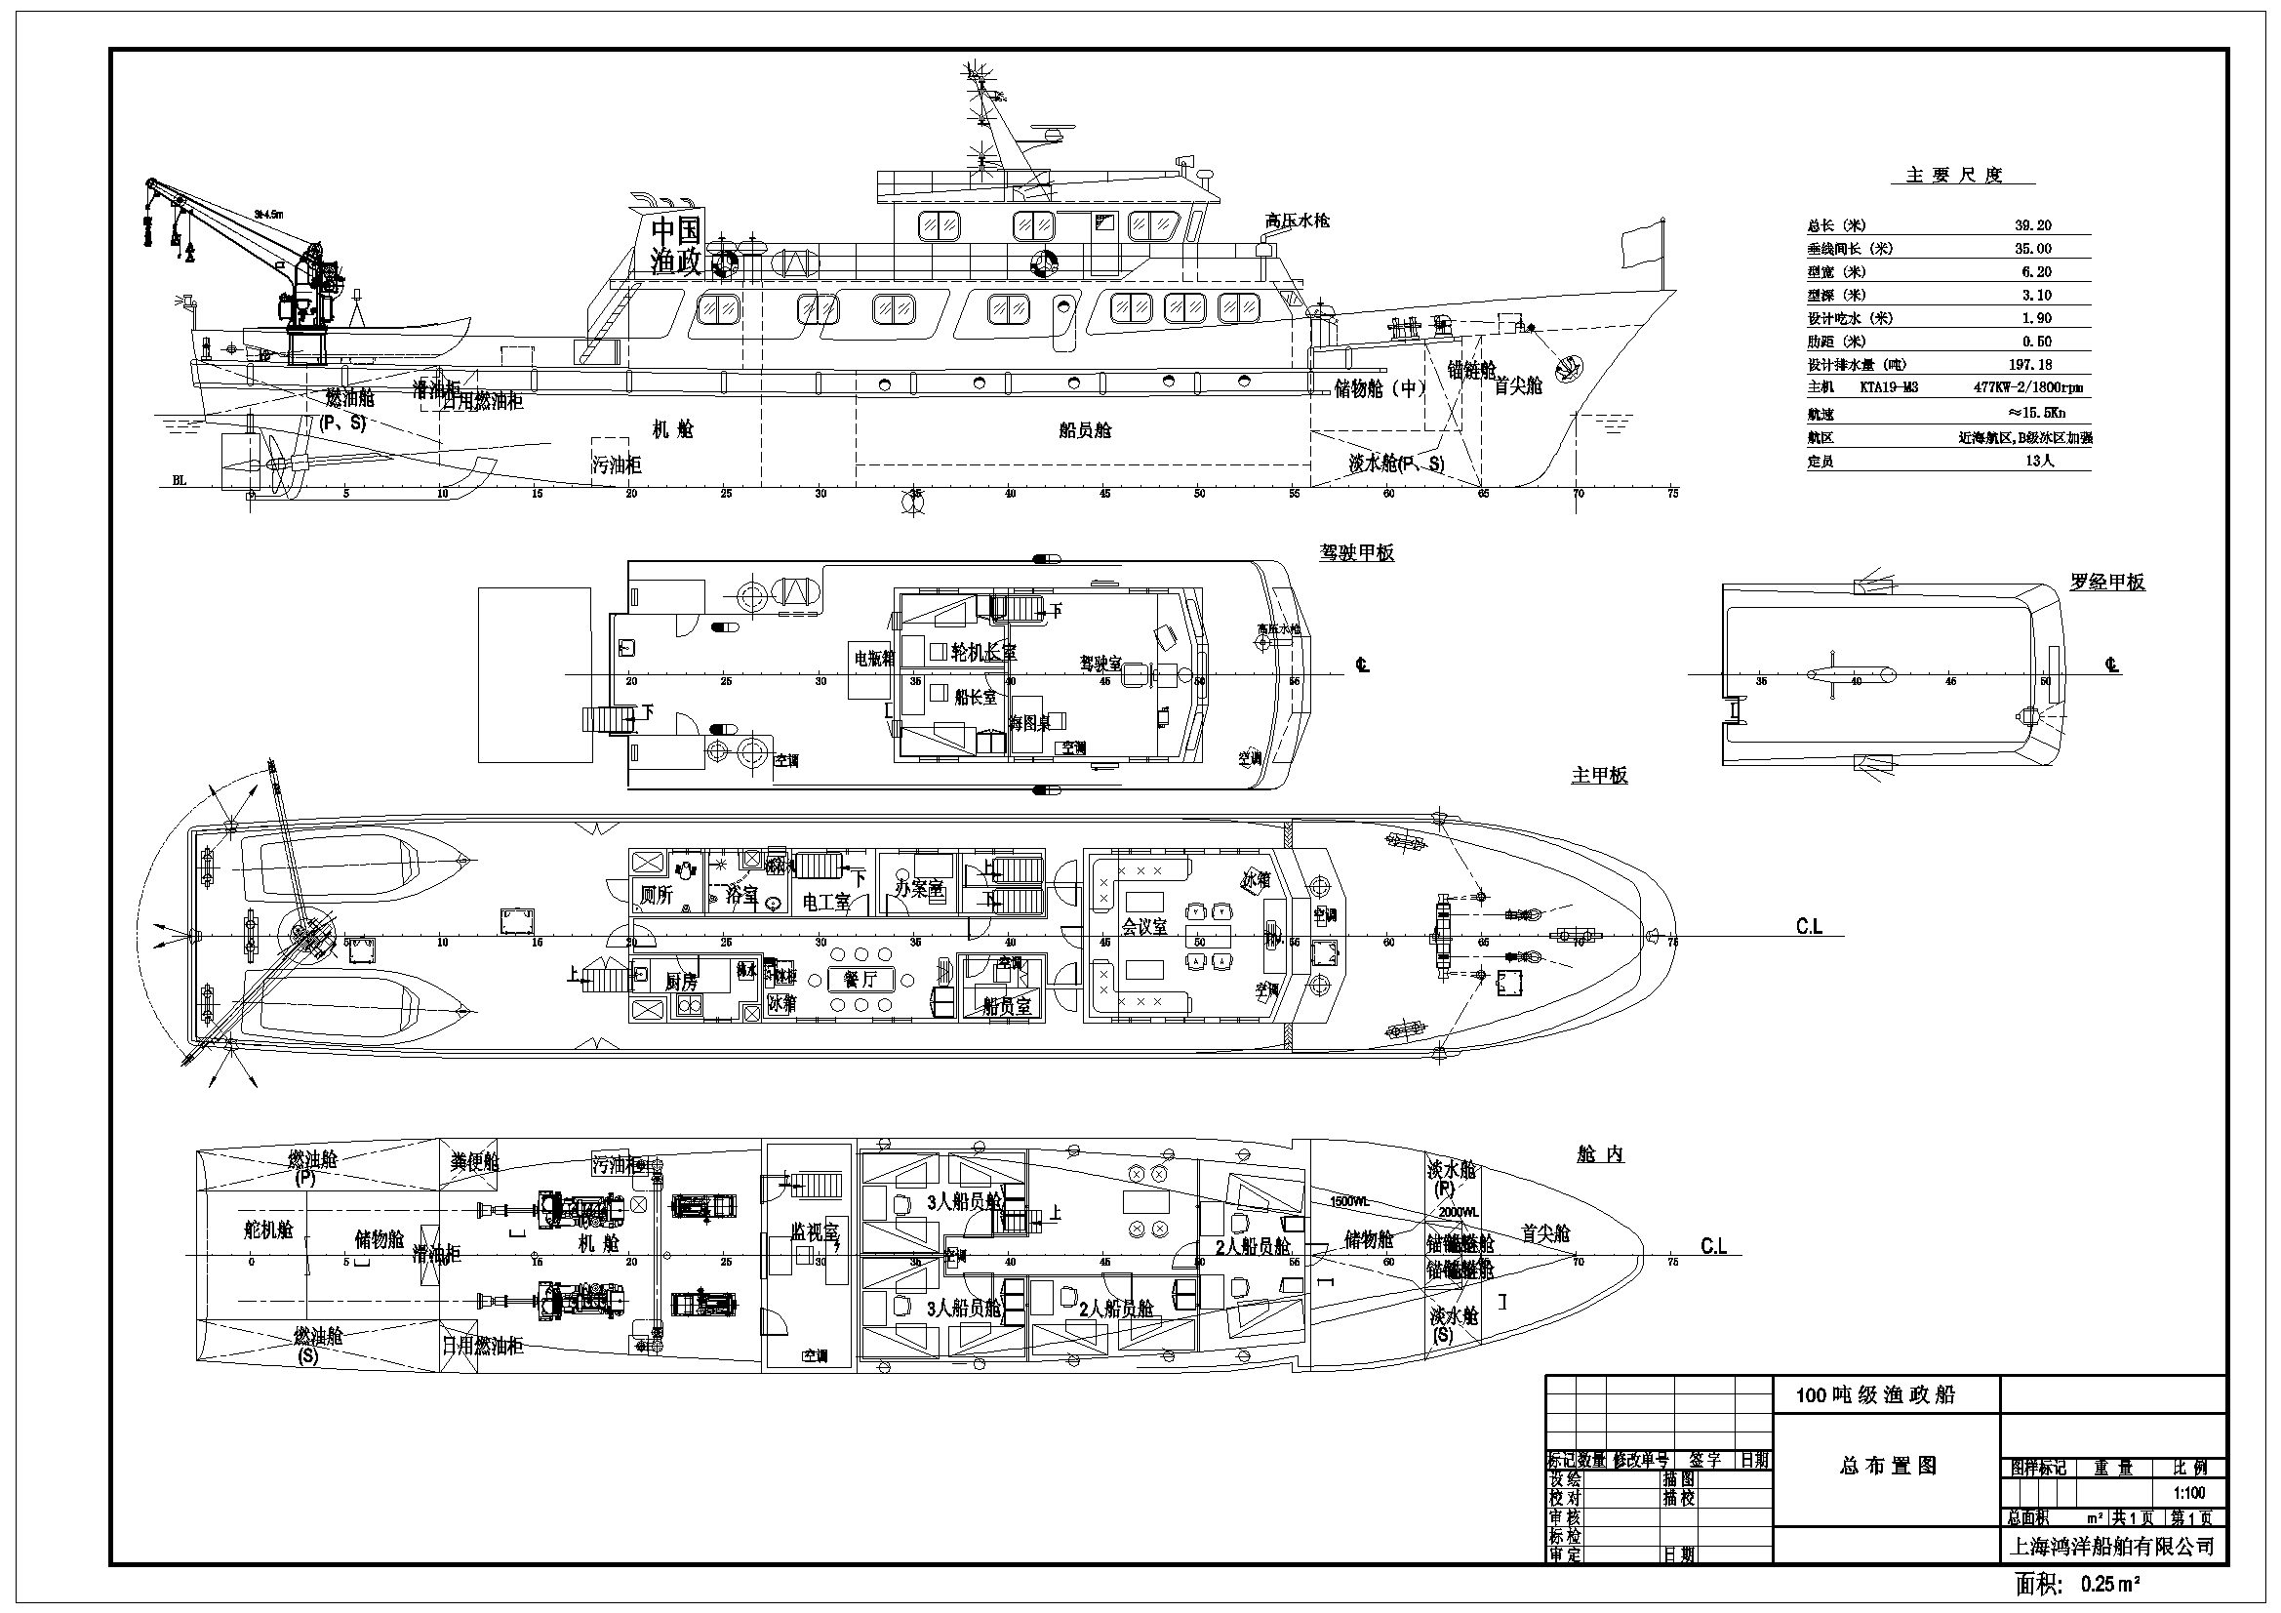
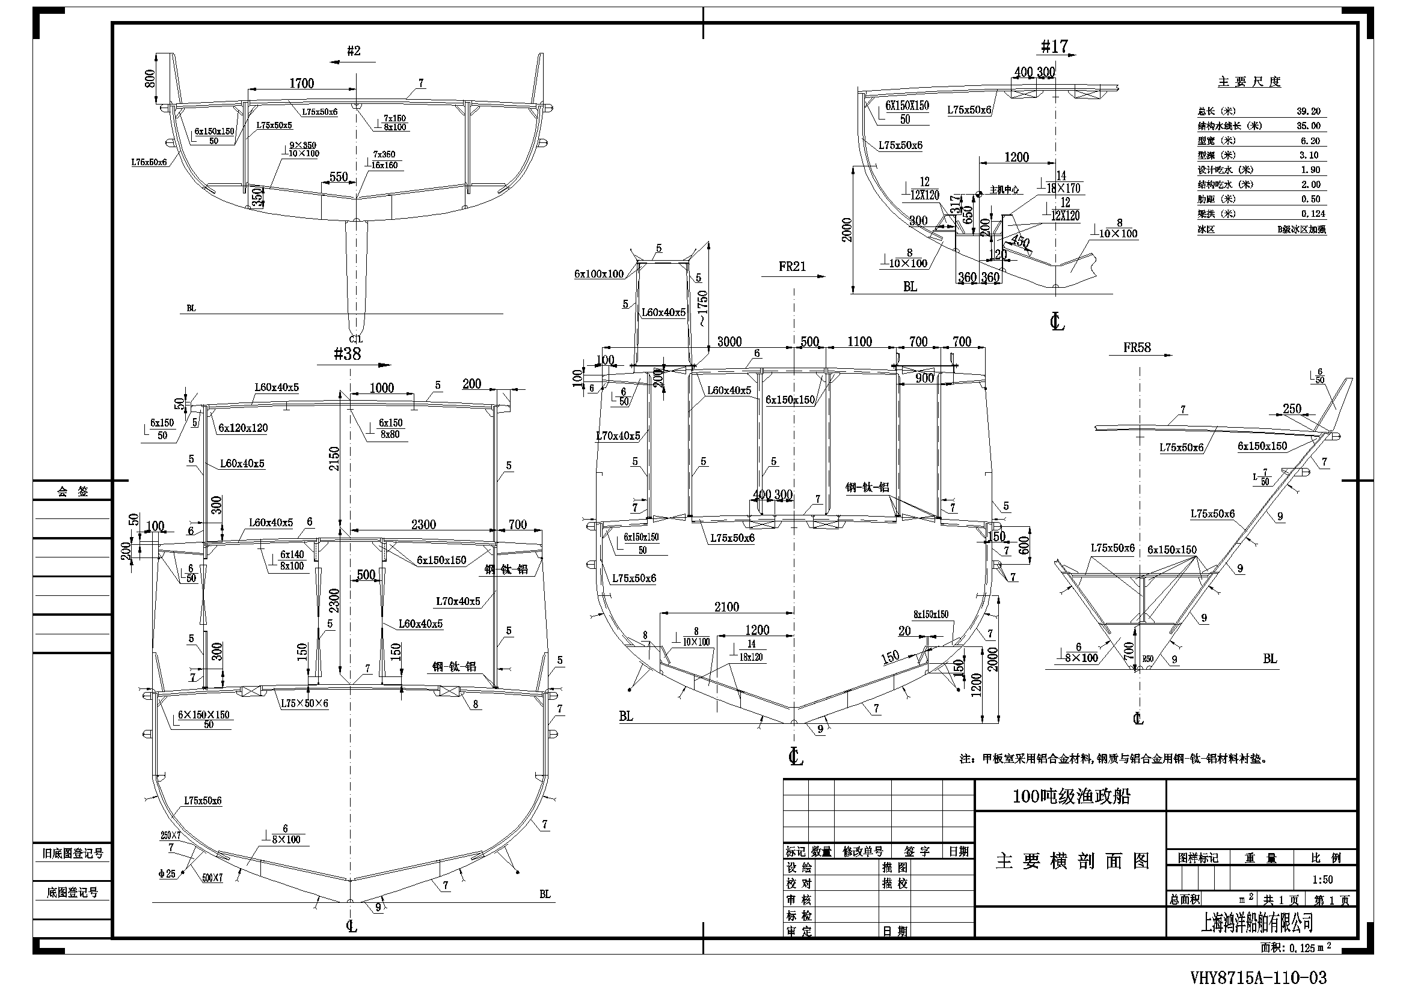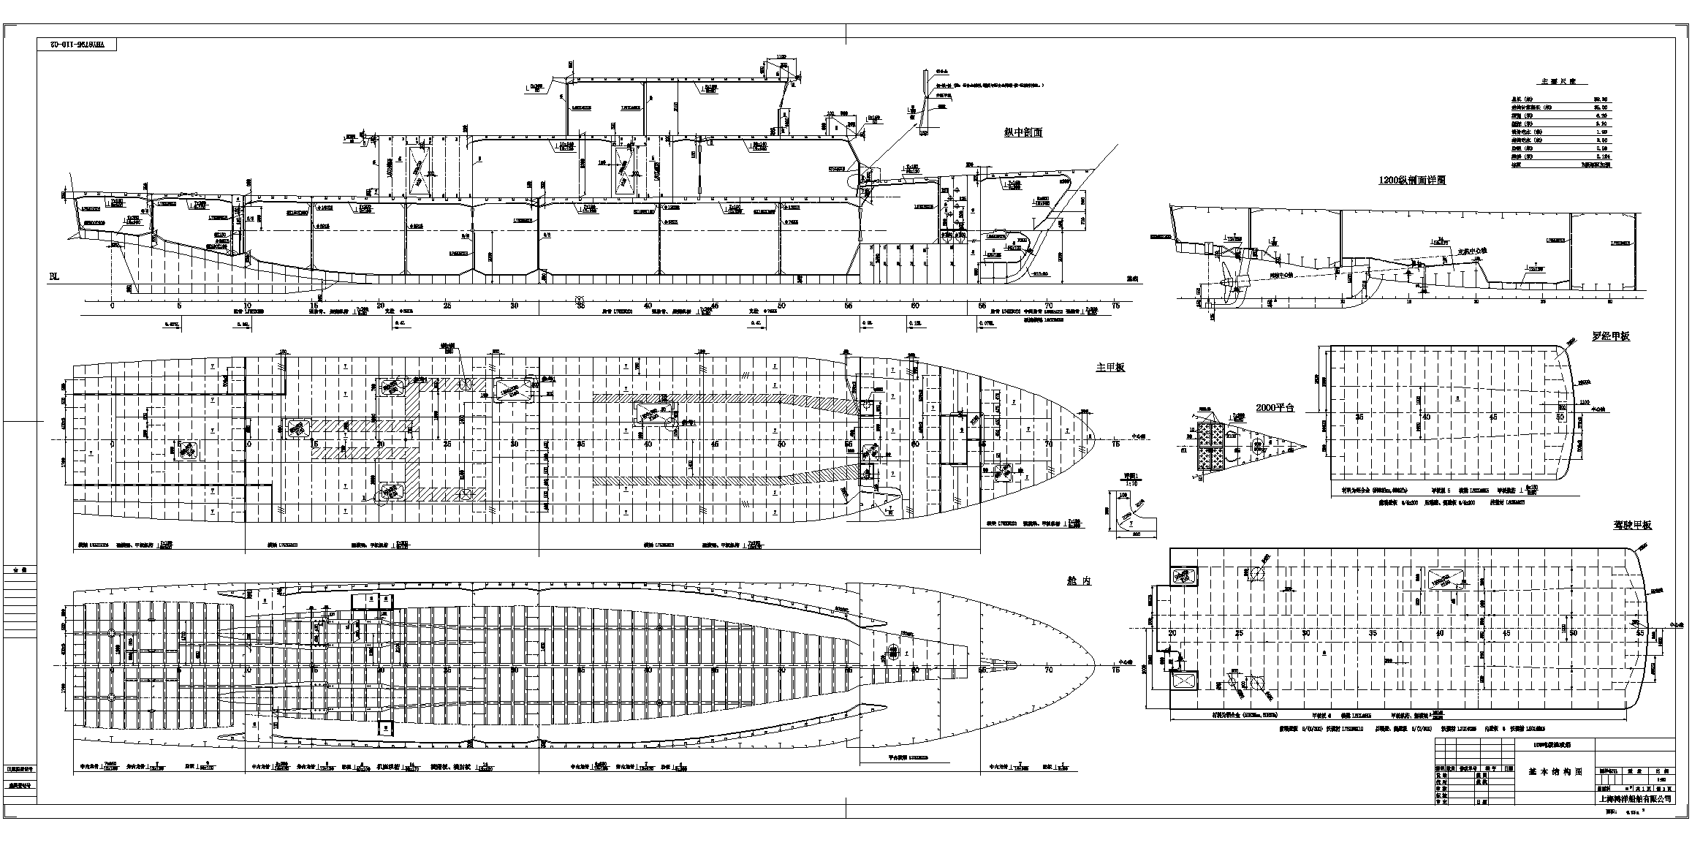
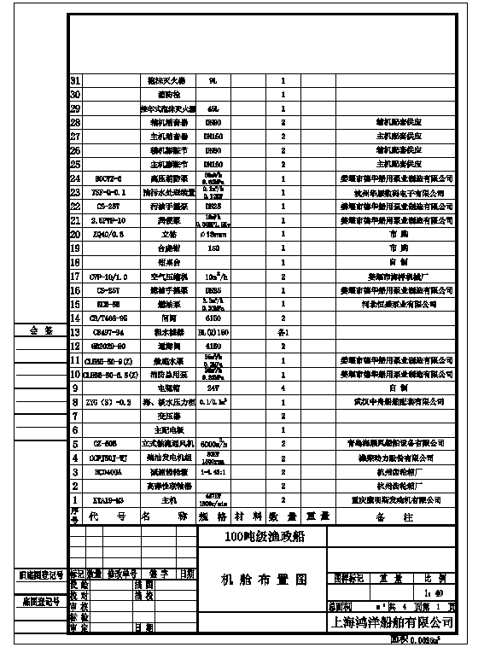
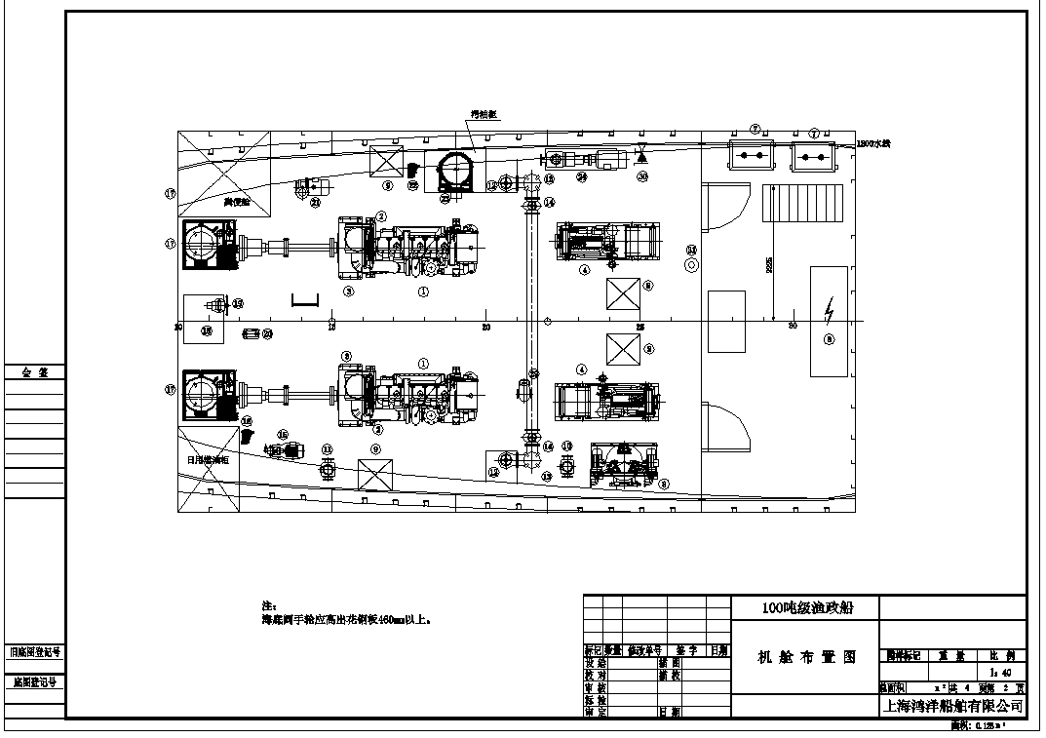
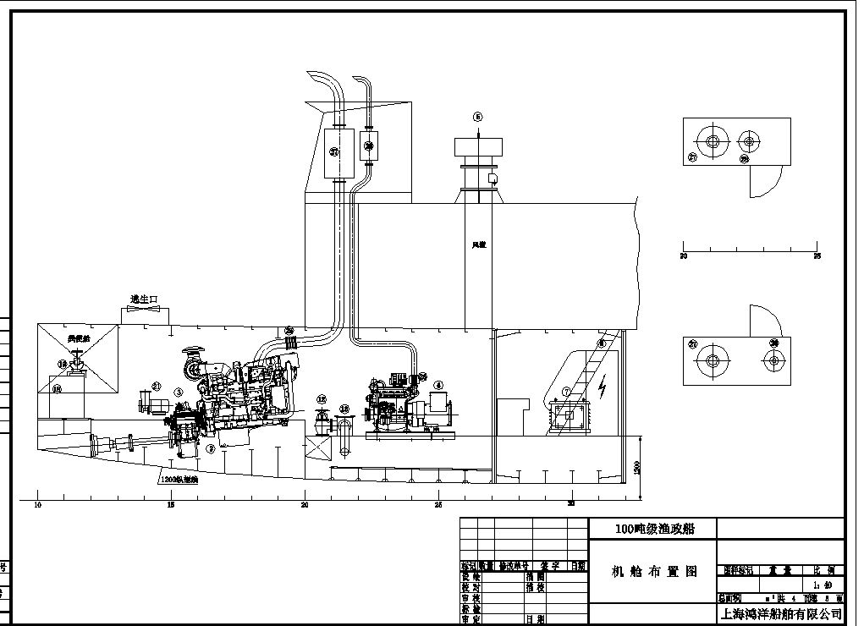
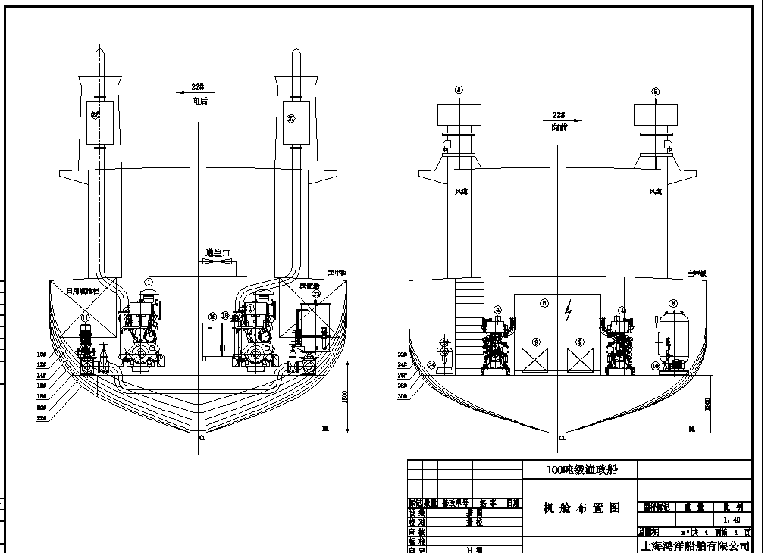
VHY8709-611-01
VHY8709-611-01
VHY8709-611-01
VHY8709-611-01
VHY8709-611-01
VHY8709-611-01
VHY8709-611-01
VHY8709-611-01
VHY8709-611-01
VHY8709-611-01
VHY8709-611-01
VHY8709-611-01
VHY8709-611-01

电 力 负 荷 计 算 书 |  |  |  |  |  |  |  |  |  |  |  |  |  |  |  |  |  |  |  |  |  |  |  |  |  |  |  | PAGE
序 号 | 设 备 名 称 |  | 数 量 |  | 最大机械轴功率 | 用电设备数据 |  |  |  |  | 所需功率/Kw | 电动机利用系数 |  | 航行工况 |  |  |  |  |  |  | 进出港工况 |  |  |  |  |  |  |  | 备注
 |  |  |  |  |  | 功率/Kw | 转 速/rpm |  | 效 率 | 输入功率/Kw | 所需功率/Kw |  |  | 机械负荷系数 | 电动机负荷系数 | 使用台数 |  | 功率/Kw |  | 负荷类别 | 机械负荷系数 | 电动机负荷系数 |  | 使用台数 | 功率/Kw | 负荷类别 |  |  | 备注
1 | 舵机油泵 |  | 2 |  |  | 2.20 |  |  | 82 |  | 2.68 | 0.80 |  | 0.8 | 0.64 | 1 |  | 1.72 |  | Ⅰ | 0.8 | 0.64 |  | 1 | 1.72 | Ⅰ
2 | 舱底泵 |  | 1 |  |  | 3.00 |  |  | 83 |  | 3.61 | 0.60 |  | 0.8 | 0.48 | 1 |  | 1.73 |  | Ⅱ | 0.3 | 0.18 |  | 1 | 0.65 | Ⅱ
3 | 消防总用泵 |  | 1 |  |  | 5.50 |  |  | 85.5 |  | 6.43 | 0.60 |  | 0.8 | 0.48 | 1 |  | 3.09 |  | Ⅰ | 0.8 | 0.48 |  | 1 | 3.09 | Ⅰ
4 | 海淡水泵 |  | 2 |  |  | 1.50 |  |  | 80 |  | 1.88 | 0.82 |  | 0.8 | 0.66 | 2 |  | 2.46 |  | Ⅱ | 0.8 | 0.66 |  | 2 | 2.46 | Ⅱ
5 | 燃油输送泵 |  | 1 |  |  | 1.50 |  |  | 80 |  | 1.88 | 0.82 |  | 0.8 | 0.66 | 1 |  | 1.23 |  | Ⅱ | 0.8 | 0.66 |  | 1 | 1.23 | Ⅱ
6 | 机舱排风机 |  | 1 |  |  | 2.20 |  |  | 82 |  | 2.68 | 0.82 |  | 0.9 | 0.74 | 1 |  | 1.98 |  | Ⅰ | 0.9 | 0.74 |  | 1 | 1.98 | Ⅰ
7 | 空压机 |  | 2 |  |  | 2.20 |  |  | 82 |  | 2.68 | 0.80 |  | 0.8 | 0.64 | 1 |  | 1.72 |  | Ⅱ | 0.8 | 0.64 |  | 1 | 1.72 | Ⅱ
8 | 油污水处理装置 |  | 1 |  |  | 0.12 |  |  |  |  | 0.12 |  |  |  |  | 1 |  | 0.12 |  | Ⅱ |  |  |  | 1 | 0.12 | Ⅱ
9 | 锚机 |  | 1 |  |  | 8.50 |  |  | 86 |  | 9.88 | 0.80 |  |  |  |  |  |  |  |  | 0.8 | 0.64 |  | 1 | 6.33 | Ⅰ
10 | 吊艇机 |  | 2 |  |  | ##### |  |  | 87 |  | ##### | 0.82 |  | 0.9 | 0.74 | 1 |  | 9.33 |  | Ⅲ | 0.9 | 0.74 |  | 1 | 9.33 | Ⅲ
11 | 粪便泵 |  | 1 |  |  | 1.50 |  |  | 80 |  | 1.88 | 0.82 |  | 0.9 | 0.74 | 1 |  | 1.38 |  | Ⅱ
12 | 船员舱风机 |  | 2 |  |  | 0.55 |  |  | 73 |  | 0.75 | 0.60 |  | 0.8 | 0.48 | 2 |  | 0.72 |  | Ⅰ
13 | 高压水泵 |  | 1 |  |  | ##### |  |  | 89 |  | ##### | 0.60 |  | 0.8 | 0.48 | 1 |  | ##### |  | Ⅲ
14 | 艉绞机 |  | 1 |  |  | 4.30 |  |  | 84 |  | 5.12 | 0.80 |  |  |  |  |  |  |  |  | 0.8 | 0.64 |  | 1 | 3.28 | Ⅰ
15
16 | 机舱进风机 |  | 1 |  |  | 2.20 |  |  | 82 |  | 2.68 | 0.82 |  | 0.9 | 0.74 | 1 |  | 1.98 |  | Ⅰ | 0.9 | 0.74 |  | 1 | 1.98 | Ⅰ
17 | 航行灯信号灯 |  | 1 |  |  | 1.20 |  |  |  |  | 1.20 |  |  |  |  |  |  | 0.40 |  | Ⅰ |  |  |  |  | 0.40 | Ⅰ
18 | 充电器 |  | 2 |  |  | 1.00 |  |  |  |  | 1.00 |  |  |  |  | 2 |  | 2.00 |  | Ⅱ |  |  |  | 2 | 2.00 | Ⅱ
19 | 扫海灯 |  | 1 |  |  | 1.00 |  |  |  |  | 1.00 |  |  |  |  |  |  | 1.00 |  | Ⅱ |  |  |  |  | 1.00 | Ⅱ
20 | 照明 |  | 1 |  |  | 3.60 |  |  |  |  | 3.60 |  |  |  |  | 0.5 |  | 1.80 |  | Ⅰ |  |  |  | 0.8 | 2.88 | Ⅰ
21 | 通信导航设备 |  | 1 |  |  | 3.00 |  |  |  |  | 3.00 |  |  |  |  | 0.7 |  | 2.10 |  | Ⅰ |  |  |  | 0.7 | 2.10 | Ⅰ
22 | 空调机 |  | 12 |  |  |  |  |  |  |  | ##### |  |  |  |  |  |  | ##### |  | Ⅱ |  |  |  |  | 7.00 | Ⅱ
23 | 厨房电器 |  | 1 |  |  | 2.00 |  |  |  |  | 2.00 |  |  |  |  | 1 |  | 2.00 |  | Ⅱ |  |  |  |  | 2.00 | Ⅱ
24 | 电热淋浴器 |  | 1 |  |  | 3.00 |  |  |  |  | 3.00 |  |  |  |  | 1 |  | 3.00 |  | Ⅱ
25 | 电热茶桶 |  | 1 |  |  | 4.50 |  |  |  |  | 4.50 |  |  |  |  | 1 |  | 4.50 |  | Ⅱ |  |  |  | 1.0 | 4.50 | Ⅱ
26 | 电炒锅 |  | 1 |  |  | 4.00 |  |  |  |  | 4.00 |  |  |  |  | 1 |  | 4.00 |  | Ⅱ |  |  |  | 1.0 | 4.00 | Ⅱ
 | 第Ⅰ类负荷总功率 |  |  |  |  |  |  |  |  |  |  |  |  | 13.8 |  |  |  |  |  |  | 23.7
 | 第Ⅱ类负荷总功率 |  |  |  |  |  |  |  |  |  |  |  |  | 39.4 |  |  |  |  |  |  | 26.7
 | 第Ⅰ类负荷同时系数K0=0.85时 总功率 |  |  |  |  |  |  |  |  |  |  |  |  | 11.7 |  |  |  |  |  |  | 20.2
 | 第Ⅱ类负荷同时系数K0=0.6时 总功率 |  |  |  |  |  |  |  |  |  |  |  |  | 23.6 |  |  |  |  |  |  | 16.0
 | 第Ⅰ、Ⅱ类负荷总功率 |  |  |  |  |  |  |  |  |  |  |  |  | 35.4 |  |  |  |  |  |  | 36.2
 | 计算电网损耗5%后的第Ⅰ、Ⅱ类负荷总功率 |  |  |  |  |  |  |  |  |  |  |  |  | 37.1 |  |  |  |  |  |  | 38.0
 | 发电机负载率% |  |  |  |  |  |  |  |  |  |  |  |  | 74.2 |  |  |  |  |  |  | 76.0
 | 使用发电机台数×kW |  |  |  |  |  |  |  |  |  |  |  |  | 1×50 |  |  |  |  |  |  | 1×50
 | 备用发电机台数×kW |  |  |  |  |  |  |  |  |  |  |  |  | 1×50 |  |  |  |  |  |  | 1×50
船舶主要设备明细表
序号 |  | 名 称 |  | 标准号或型号 |  |  |  | 规 格 |  |  |  |  | 材 料 |  |  |  | 数量 |  | 重量(Kg) |  |  |  | 制 造 厂 |  |  |  | 备 注
 |  |  |  |  |  |  |  |  |  |  |  |  |  |  |  |  |  |  | 单件 |  | 总计
一 |  | 船体材料
1 |  | 钢板及型材 |  |  |  |  |  |  |  |  |  |  | ZYB |  |  |  | 122t
2 |  | 焊接材料 |  |  |  |  |  |  |  |  |  |  |  |  |  |  | 4.2t
3 |  | 铝合金板及型材 |  | GB/T3190-1996 |  |  |  | 5083/6082 |  |  |  |  |  |  |  |  | 9.6t
4 |  | 花铝板 |  |  |  |  |  |  |  |  |  |  |  |  |  |  | 1.1t
5 |  | 铝焊丝 |  |  |  |  |  |  |  |  |  |  |  |  |  |  | 0.5t
6 |  | 钢管 |  |  |  |  |  |  |  |  |  |  |  |  |  |  | 3.5t
7 |  | 铝管 |  | GB/T3190-1996 |  |  |  | 6082 |  |  |  |  |  |  |  |  | 0.16t
8 |  | 钢铝过渡材料 |  |  |  |  |  |  |  |  |  |  |  |  |  |  | 0.02t
9 |  | 铝铆钉 |  |  |  |  |  |  |  |  |  |  |  |  |  |  | 36kg
10 |  | 氧气乙炔二氧化碳氩气 |  |  |  |  |  |  |  |  |  |  |  |  |  |  | 1套
11 |  | 其它辅材
二 |  | 甲板机械
1 |  | 液压舵机 |  | DYBd2-28-DK1-2  形式：摆缸式(双舵)  扭距：25N.m  电机功率：2.2Kw  转舵时间：28S |  |  |  |  |  |  |  |  |  |  |  |  | 1套 |  |  |  |  |  |  |  |  |  | 提供CCS证书  包括液压系统
2 |  | 电动起锚机 |  | 锚链直径：Φ21  最大锚重：350kg  公称速度：≥9 m/min |  |  |  |  |  |  |  |  |  |  |  |  | 1 |  |  |  |  |  |  |  |  |  | 提供CCS证书
3 |  | 液压吊机 |  | 安全工作负载： 5 t  最大工作半径： 8 m  起升速度：~ 12 m/min  功率：18.5KW |  |  |  |  |  |  |  |  |  |  |  |  | 1 |  |  |  |  |  |  |  |  |  | 提供CCS证书  包括液压系统
三 |  | 救生、消防设备
1 |  | 气胀式救生筏 |  | QJF-Y-15 （配静水压力释放器） |  |  |  |  |  |  |  |  |  |  |  |  | 1套 |  |  |  |  |  |  |  |  |  | (配救生筏架)
2 |  | 救生圈 |  | GB4302-84 |  |  |  | 其中1只带自亮浮灯，1只带救生浮索 |  |  |  |  |  |  |  |  | 4 |  |  |  |  |  |  |  |  |  | （配架）
3 |  | 救生衣（YB型） |  | GB4303-84 |  |  |  | 带灯和哨笛 |  |  |  |  |  |  |  |  | 17
4 |  | 火箭降落伞火焰信号 |  |  |  |  |  |  |  |  |  |  |  |  |  |  | 4
5 |  | 手提式闪光灯 |  |  |  |  |  |  |  |  |  |  |  |  |  |  | 1
6 |  | 6.8m半封闭式玻璃钢工作艇 |  |  |  |  |  | 主机：200马力 |  |  |  |  |  |  |  |  | 2
7 |  | 消防水龙带及箱  (配消防水枪及接头) |  | CB488-81 |  |  |  | A型 |  |  |  |  |  |  |  |  | 4套 |  |  |  |  |  |  |  |  |  | 机舱内水带长15m,  其他20m
8 |  | 45升推车泡沫灭火器 |  |  |  |  |  |  |  |  |  |  |  |  |  |  | 1
9 |  | 5kg手提式干粉灭火器 |  |  |  |  |  |  |  |  |  |  |  |  |  |  | 3
10 |  | 9L泡沫灭火器 |  |  |  |  |  |  |  |  |  |  |  |  |  |  | 7
11 |  | 消防桶（带尼龙绳） |  |  |  |  |  |  |  |  |  |  |  |  |  |  | 2
12 |  | 消防员装备 |  |  |  |  |  |  |  |  |  |  |  |  |  |  | 1套
四 |  | 锚泊及系泊设备
1 |  | 霍尔锚 |  | CB/T549-1997 |  |  |  | 350 kg |  |  |  |  |  |  |  |  | 2
2 |  | 电焊有档锚链 |  | GB/T549-1996 |  |  |  | AM2-Φ21 |  |  |  |  | 优质锚链 |  |  |  | 247.5m |  |  |  |  |  |  |  |  |  | 左4节右5节
3 |  | 锚链筒 |  | 外径φ245×12 |  |  |  |  |  |  |  |  | ZYA |  |  |  | 2
4 |  | 系船索 |  | φ32×110m  破断力为242KN |  |  |  |  |  |  |  |  | 长丝丙纶绳 |  |  |  | 2根
5 |  | 拖索 |  | φ40×100m  破断力为294KN |  |  |  |  |  |  |  |  | 尼龙绳 |  |  |  | 1根
6 |  | 带缆桩 |  | GB/T554-1996 |  |  |  | E175 |  |  |  |  | ZYA |  |  |  | 4
7 |  | 带缆桩 |  | GB/T554-1996 |  |  |  | E200 |  |  |  |  | ZYA |  |  |  | 2
8 |  | 羊角单滚轮导缆孔 |  | CB/T436-2000 |  |  |  | A200×400 |  |  |  |  | 组合件 |  |  |  | 2
9 |  | 导缆孔 |  | CB34-76 |  |  |  | A260×170 |  |  |  |  | ZG25Ⅱ |  |  |  | 6
10 |  | 导链滚轮 |  | CB/T290-1995 |  |  |  | 19-20.5 |  |  |  |  | 组合件 |  |  |  | 2
11 |  | 铸钢闸刀掣链器 |  | CB*286-84 |  |  |  | 19-20.5 |  |  |  |  | 组合件 |  |  |  | 2
12 |  | 简易弃锚器 |  | CB531-1966 |  |  |  | 17-19 |  |  |  |  | Q235-A |  |  |  | 2
五 |  | 舵系设备
1 |  | 舵叶 |  | NACA0018型双支点平衡舵 面积1.5×2 m² |  |  |  |  |  |  |  |  | ZYA |  |  |  | 2
2 |  | 舵杆 |  | 直径150mm 长度约1260 |  |  |  |  |  |  |  |  | 结构用锻钢 |  |  |  | 2
3 |  | 上舵承 |  | CB*789-87 |  |  |  | B120 |  |  |  |  |  |  |  |  | 2
4 |  | 下舵承 |  | CB*790-87 |  |  |  | B150 |  |  |  |  |  |  |  |  | 2
六 |  | 螺旋桨
1 |  | 全套 |  | 螺旋桨直径约  1.52m |  |  |  | AU-4,约222.9kg |  |  |  |  | CU3 |  |  |  | 2套
七 |  | 门、窗、舱口盖、
1 |  | 驾驶室移门 |  | CBM2055-82 |  |  |  | B-1700×750 |  |  |  |  | 铝合金 |  |  |  | 2
2 |  | 单扇防火门 |  | CB*3234-84 |  |  |  | A0-1650×650 |  |  |  |  | 组合件 |  |  |  | 2
3 |  | 带可调节通风栅木门 |  | 参见CB*725-77 |  |  |  | B650×1650 |  |  |  |  | 木质 |  |  |  | 2
4 |  | C级轻型阻燃门 |  |  |  |  |  | A1700×650 |  |  |  |  | 组合件 |  |  |  | 7
5 |  | 带玻璃窗木门 |  | 参见CB*725-77 |  |  |  | E650×1650 |  |  |  |  | 木质 |  |  |  | 3
6 |  | 木门 |  | 参见CB*725-77 |  |  |  | ～A650×1200 |  |  |  |  | 木质 |  |  |  | 1
7 |  | 风雨密单扇铝质门 |  | CB/T454-1997 |  |  |  | A1400×600 |  |  |  |  | 铝合金 |  |  |  | 3
8 |  | 铝质舱室空腹门 |  | CB/T3281-1997 |  |  |  | AD600×1600 |  |  |  |  | 铝合金 |  |  |  | 1
9 |  | 舷墙门 |  |  |  |  |  | B=1200 |  |  |  |  | Q235-A |  |  |  | 2
10 |  | C级轻型阻燃门 |  |  |  |  |  | A1700×650 |  |  |  |  | 组合件 |  |  |  | 2
11 |  | 风雨密单扇铝质门 |  | CB/T454-1997 |  |  |  | A1200×500 |  |  |  |  | 铝合金 |  |  |  | 2
12 |  | 钢质隔音阻气门 |  | CB*3217-84 |  |  |  | B₂Z-1750×700 |  |  |  |  | 组合件 |  |  |  | 2
13 |  | C级轻型阻燃门 |  |  |  |  |  | A1750×700 |  |  |  |  | 组合件 |  |  |  | 1
14 |  | 驾驶室固定矩形窗 |  | CB/T3226-1995 |  |  |  | BN1200×800 |  |  |  |  | 铝合金 |  |  |  | 1 |  |  |  |  |  |  |  |  |  | 带雨雪清除器
15 |  | 驾驶室固定矩形窗 |  | CB/T3226-1995 |  |  |  | BN1200×800 |  |  |  |  | 铝合金 |  |  |  | 2
16 |  | 铝合金双层中空玻璃隔声窗 |  | ZBU26003-89 |  |  |  | 1200×800×24J |  |  |  |  | 铝合金 |  |  |  | 1
17 |  | 铝质移窗 |  | 参照CB/T3765-96 |  |  |  | B×710定制 |  |  |  |  | 铝合金 |  |  |  | 2
18 |  | 铝质移窗 |  | CB/T3765-96 |  |  |  | 1030×710 |  |  |  |  | 铝合金 |  |  |  | 15
19 |  | 铝质移窗 |  | CB/T3765-96 |  |  |  | 600×710 |  |  |  |  | 铝合金 |  |  |  | 5
20 |  | 船用普通矩形窗450×630 |  | CB/T5746-96 |  |  |  | N-F4×16-IRB-333-Y1 |  |  |  |  | 铝合金 |  |  |  | 1
21 |  | 船用普通矩形窗450×630 |  | CB/T5746-96 |  |  |  | N-F4×16-ORB-333-Y1 |  |  |  |  | 铝合金 |  |  |  | 1
22 |  | 船用普通矩形窗450×630 |  | CB/T5746-96 |  |  |  | N-F4×16-OLB-333-Y1 |  |  |  |  | 铝合金 |  |  |  | 1
23 |  | 烟囱可闭百叶窗 |  | 参见CB*3132-83 |  |  |  | 400×580 |  |  |  |  | 铝合金 |  |  |  | 2
24 |  | 玻璃钢窗斗 |  |  |  |  |  |  |  |  |  |  | 玻璃钢 |  |  |  | 10
25 |  | 船用舷窗 |  | CB/T14413-93 |  |  |  | A250-LW-212J-Y1 |  |  |  |  | 组合件 |  |  |  | 5
26 |  | 船用舷窗 |  | CB/T14413-93 |  |  |  | A250-RW-212J-Y1 |  |  |  |  | 组合件 |  |  |  | 5
27 |  | 双面启闭风雨密舱口盖 |  | CB/T3728-95 |  |  |  | B630×630×8-8×H600 |  |  |  |  | Q235-A |  |  |  | 1
28 |  | 双面启闭风雨密舱口盖 |  | CB/T3728-95 |  |  |  | B630×630×8-8×H150 |  |  |  |  | Q235-A |  |  |  | 1
29 |  | 双面启闭风雨密舱口盖 |  | CB/T3728-95 |  |  |  | B630×830×8-8×H600 |  |  |  |  | Q235-A |  |  |  | 1
30 |  | 船用人孔盖 |  | CB/T19-2001 |  |  |  | B600×400 |  |  |  |  | Q235-A |  |  |  | 9
31 |  | 双面启闭风雨密舱口盖（配H=600舱口围） |  | CB/T3728-95 |  |  |  | B630×630×8-8×H100 |  |  |  |  | Q235-A |  |  |  | 1
32 |  | 手孔盖 |  | CB*283-84 |  |  |  | B250×8 |  |  |  |  | Q235-A |  |  |  | 2
33 |  | 水密舱口盖 |  | 参见CB/T3728-95 |  |  |  | A530×530×6-6×H100 |  |  |  |  | Q235-A |  |  |  | 2
八 |  | 扶梯、栏杆、扶手
1 |  | 机舱斜梯 |  | CB/T833-1998 |  |  |  | Af60°×600×H2000 |  |  |  |  | Q235-A |  |  |  | 1 |  |  |  |  |  | 设双面不锈钢扶手
2 |  | 花钢板踏步 |  |  |  |  |  | B=700 |  |  |  |  | Q235-A |  |  |  | 6级
3 |  | 铝板踏步 |  | 参见CB/T833-1998 |  |  |  | B=1100 |  |  |  |  | 铝质 |  |  |  | 10级 |  |  |  |  |  | 设单面不锈钢扶手
4 |  | 铝板踏步 |  | 参见CB/T833-1998 |  |  |  | B=700 |  |  |  |  | 铝质 |  |  |  | 10级 |  |  |  |  |  | 设单面不锈钢扶手
5 |  | 钢质斜梯 |  | GB4444-84 |  |  |  | A55°×600×L2564 |  |  |  |  | Q235-A |  |  |  | 1 |  |  |  |  |  | 设双面不锈钢扶手
6 |  | 钢质直梯 |  | GB3892-83 |  |  |  | A400×1800 |  |  |  |  | Q235-A |  |  |  | 2
7 |  | 钢质直梯 |  | GB3892-83 |  |  |  | A400×2000 |  |  |  |  | Q335-A |  |  |  | 1
8 |  | 铝管直梯 |  | CB/T670-1994 |  |  |  | 400×1800 |  |  |  |  | 铝质 |  |  |  | 1 |  |  |  |  |  | 设双面不锈钢扶手
9 |  | 钢质直梯 |  | GB3892-83 |  |  |  | A400×2200 |  |  |  |  | Q335-A |  |  |  | 1
10 |  | 风暴扶手 |  |  |  |  |  |  |  |  |  |  | 316/304 |  |  |  | ~50m |  |  |  |  |  | 室内为304，室外为316
11 |  | 驾驶甲板栏杆 |  |  |  |  |  |  |  |  |  |  |  |  |  |  | ~40m |  |  |  |  |  | H=1000
12 |  | 罗经甲板栏杆 |  |  |  |  |  |  |  |  |  |  |  |  |  |  | ~23m |  |  |  |  |  | H=800
13 |  | B型方钢踏步 |  | GB10847-89 |  |  |  | B=300 |  |  |  |  | Q335-A |  |  |  | 13级 |  |  |  |  |  | 深舱内现场设置
14 |  | B型方钢踏步 |  | GB10847-89 |  |  |  | B=300 |  |  |  |  | 铝质 |  |  |  | 10级 |  |  |  |  |  | 信号桅
15 |  | 可拆栏杆 |  |  |  |  |  |  |  |  |  |  |  |  |  |  | 1 |  |  |  |  |  | H=1000
九 |  | 杂项
1 |  | 油漆 |  |  |  |  |  | IP
2 |  | 雷达桅 |  |  |  |  |  |  |  |  |  |  | 铝合金 |  |  |  | 1
3 |  | 旗杆 |  |  |  |  |  |  |  |  |  |  | 铝合金 |  |  |  | 1
4 |  | 压载块 |  | CB676-78 |  |  |  |  |  |  |  |  | 20kg/块 |  |  |  | 7t
5 |  | 船体舾装钢材 |  |  |  |  |  |  |  |  |  |  |  |  |  |  | 约1.2t
十 |  | 房间内装饰
1 |  | 驾驶室 |  | 面积为21m² |  |  |  | 船员室、驾驶室、会议室、餐厅和走道的围壁及天花板敷25mm铝蜂窝板 (PVC贴面)，独立围壁采用50mm铝蜂窝板(双面PVC贴面)。浴室、厕所围壁亚光型不锈钢复合板外；厨房围壁除炉灶处采用硅酸铝钙板,外敷亚光型不锈钢复合板外，其余均敷25mm铝蜂窝板(不锈钢板贴面)；厨房、浴室、厕所天花板采用铝塑扣板吊顶。  驾驶甲板和主甲板船员室、驾驶室、会议室、值班室、的地坪采用10mmTQ-I型甲板敷料上敷设PVC地板。浴室、厕所、厨房地坪敷设水泥并贴防滑地砖。餐厅和走道地坪采用10mmTQ-I型甲板敷料上敷设阻燃型PVC拼花地板。底部船员舱地坪铺木地板。
2 |  | 驾驶甲板船员室 |  | 面积为13.8m²
3 |  | 会议室 |  | 面积为27m²
4 |  | 主甲板船员室 |  | 面积为8.0m²
5 |  | 餐厅及通道 |  | 面积为23.0m²
6 |  | 厨房 |  | 面积为6m²
7 |  | 厕所、浴室 |  | 面积为7m²
8 |  | 底部船员舱 |  | 面积为63.0m²
9 |  | 扶梯室 |  | 面积为4.14m²
十一 |  | 厨房用品配置
1 |  | 电磁炉 |  |  |  |  |  |  |  |  |  |  |  |  |  |  | 1
2 |  | 微波炉 |  |  |  |  |  |  |  |  |  |  |  |  |  |  | 1
3 |  | 电饭锅 |  |  |  |  |  |  |  |  |  |  |  |  |  |  | 1
4 |  | 高压锅 |  |  |  |  |  |  |  |  |  |  |  |  |  |  | 1
5 |  | 洗菜池与料理台 |  | 按房间配置 |  |  |  |  |  |  |  |  | 不锈钢 |  |  |  | 1 |  |  |  |  |  |  |  |  |  | 配镀铬冷热水龙头
6 |  | 厨房集气罩 |  |  |  |  |  |  |  |  |  |  |  |  |  |  | 1
7 |  | 餐具等 |  |  |  |  |  |  |  |  |  |  |  |  |  |  | 1套
8 |  | 开水器 |  |  |  |  |  |  |  |  |  |  |  |  |  |  | 1
十二 |  | 厕所、浴室用品配置
1 |  | 电热淋浴器 |  |  |  |  |  |  |  |  |  |  |  |  |  |  | 1
2 |  | 冷热水淋浴龙头 |  |  |  |  |  |  |  |  |  |  | 不锈钢 |  |  |  | 1
3 |  | 蹲式大便器具 |  |  |  |  |  |  |  |  |  |  |  |  |  |  | 1
4 |  | 冷热水管型洗面盆 |  |  |  |  |  |  |  |  |  |  |  |  |  |  | 1 |  |  |  |  |  |  |  |  |  | 带冷热水龙头
5 |  | 镜箱 |  |  |  |  |  |  |  |  |  |  |  |  |  |  | 1
6 |  | 衣帽钩 |  |  |  |  |  |  |  |  |  |  | 不锈钢 |  |  |  | 4
7 |  | 洗衣机 |  |  |  |  |  |  |  |  |  |  |  |  |  |  | 1
8 |  | 毛巾架等 |  |  |  |  |  |  |  |  |  |  | 不锈钢 |  |  |  | 1套
十三 |  | 房间内家具
a |  | 驾驶室
1 |  | 海图桌 |  |  |  |  |  |  |  |  |  |  | 木质 |  |  |  | 1
2 |  | 电器桌 |  |  |  |  |  |  |  |  |  |  | 木质 |  |  |  | 1
3 |  | 转椅 |  |  |  |  |  |  |  |  |  |  |  |  |  |  | 1
4 |  | 驾驶室高椅 |  |  |  |  |  |  |  |  |  |  | 木质 |  |  |  | 1
5 |  | 文件柜及旗箱 |  |  |  |  |  |  |  |  |  |  | 木质 |  |  |  | 1
b |  | 会议室
1 |  | 会议桌 |  |  |  |  |  |  |  |  |  |  | 木质 |  |  |  | 1
2 |  | 椅子 |  |  |  |  |  |  |  |  |  |  | 木质 |  |  |  | 4
3 |  | 简易沙发 |  | 按房间现埸配制 |  |  |  |  |  |  |  |  | 木质 |  |  |  | 2
4 |  | 组合式电视矮柜 |  |  |  |  |  |  |  |  |  |  | 木质 |  |  |  | 1
5 |  | 茶几 |  |  |  |  |  |  |  |  |  |  | 木质 |  |  |  | 2
6 |  | 挂壁式(或台式)彩电 |  |  |  |  |  |  |  |  |  |  |  |  |  |  | 1
7 |  | 会议音响设备 |  |  |  |  |  |  |  |  |  |  |  |  |  |  | 1
8 |  | 饮水机 |  |  |  |  |  |  |  |  |  |  |  |  |  |  | 1
9 |  | 冰箱 |  |  |  |  |  |  |  |  |  |  |  |  |  |  | 1
c |  | 餐厅
1 |  | 餐厅内餐桌 |  |  |  |  |  |  |  |  |  |  | 木材 |  |  |  | 1
2 |  | 餐椅 |  |  |  |  |  |  |  |  |  |  | 木材 |  |  |  | 8
3 |  | 电视机 |  |  |  |  |  |  |  |  |  |  |  |  |  |  | 1
4 |  | 电视组合柜 |  |  |  |  |  |  |  |  |  |  | 木材 |  |  |  | 1
5 |  | 冰柜 |  |  |  |  |  |  |  |  |  |  |  |  |  |  | 1
6 |  | 冰箱 |  |  |  |  |  |  |  |  |  |  |  |  |  |  | 1
d |  | 驾驶甲板船员室
1 |  | 单层床（抽斗式） |  |  |  |  |  |  |  |  |  |  | 木材 |  |  |  | 2
2 |  | 双门衣柜 |  |  |  |  |  |  |  |  |  |  | 木材 |  |  |  | 2
3 |  | 写字台 |  |  |  |  |  |  |  |  |  |  | 木材 |  |  |  | 2
4 |  | 靠背椅 |  |  |  |  |  |  |  |  |  |  | 木材 |  |  |  | 2
e |  | 主甲板办案室、船员室
1 |  | 单层床（抽斗式） |  |  |  |  |  |  |  |  |  |  | 木材 |  |  |  | 1
2 |  | 双门衣柜 |  |  |  |  |  |  |  |  |  |  | 木材 |  |  |  | 1
3 |  | 写字台 |  |  |  |  |  |  |  |  |  |  | 木材 |  |  |  | 1
4 |  | 靠背椅 |  |  |  |  |  |  |  |  |  |  | 木材 |  |  |  | 2
5 |  | 椅子 |  |  |  |  |  |  |  |  |  |  | 木材 |  |  |  | 1
f |  | 监视室
1 |  | 靠背椅 |  |  |  |  |  |  |  |  |  |  | 木材 |  |  |  | 1
2 |  | 双门资料矮柜 |  | 按房间定制 |  |  |  |  |  |  |  |  | 木材 |  |  |  | 1
g |  | 主甲板下船员室
1 |  | 单层床（抽斗式） |  |  |  |  |  |  |  |  |  |  | 木材 |  |  |  | 10
2 |  | 双门衣柜 |  |  |  |  |  |  |  |  |  |  | 木材 |  |  |  | 3
3 |  | 单门衣柜 |  |  |  |  |  |  |  |  |  |  | 木材 |  |  |  | 4
4 |  | 桌子 |  |  |  |  |  |  |  |  |  |  | 木材 |  |  |  | 1
5 |  | 椅子 |  |  |  |  |  |  |  |  |  |  | 木材 |  |  |  | 4
6 |  | 书架 |  |  |  |  |  |  |  |  |  |  | 木材 |  |  |  | 1
7 |  | 写字台 |  |  |  |  |  |  |  |  |  |  | 木材 |  |  |  | 5
8 |  | 靠背椅 |  |  |  |  |  |  |  |  |  |  | 木材 |  |  |  | 5
十四 |  | 供应品
1 |  | 卫生间内用品 |  |  |  |  |  |  |  |  |  |  |  |  |  |  | 1套
2 |  | 卧具 |  | 配13人卧具：每套床单2条,棉被1条,毛毯1条,被套2条,枕头2只,枕套2只，床垫1只
3 |  | 小五金
4 |  | 窗帘布
5 |  | 帆布罩
6 |  | 望远镜 |  | 7550防水，7×50mm，7倍 |  |  |  |  |  |  |  |  | 视得乐 |  |  |  | 1
7 |  | 办公用品
8 |  | 航行、信号设备 |  |  |  |  |  |  |  |  |  |  |  |  |  |  | 1
9 |  | 水手工具等 |  |  |  |  |  |  |  |  |  |  |  |  |  |  | 1
注：以上汇总仅供参考

